13.3 Familie Hünerwadel
Die Geschichte der Stadt Lenzburg kann man nicht erzählen ohne die Familie Hünerwadel zu erwähnen. Als eine der führenden Familien der Stadt prägten die Hünerwadels im 18. und 19. Jahrhundert Lenzburgs Politik, Wirtschaft und Kultur. Im Volksmund hiess es, Lenzburg sei ein Aristokratennest, die grösste Rolle spiele darin der Hünerw-Adel. Obwohl heute niemand mehr in der Stadt den Nachnamen Hünerwadel trägt, sind die Spuren der Familie noch immer präsent.
Abb. 1: Foto 13.3_Hünerwadel_Stammbaum_web_Markierungen.JPG: Der Stammbaum zeigt die weit verzweigte Familie der Hünerwadels
Begonnen hat die Erfolgsgeschichte der Familie Hünerwadel mit der Einwanderung des Notarius Hans Martin Hünerwadel-Bäschlin (1590-1639). Er kam von Schaffhausen nach Lenzburg und erhielt 1615 das Lenzburger Bürgerrecht.
Ab der dritten Generation unterscheidet man zwei Zweige der Familie: die Bleiche- und die Walkelinie. Diese Namensgebung widerspiegelt die Bedeutung der Baumwollverarbeitung für den wirtschaftlichen Erfolg der Familie.
Die Bleichelinie
Ein Enkel des ersten Hünerwadels in Lenzburg, Hans Martin Hünerwadel (1657-1720), ersuchte 1683 die Bewilligung für eine Bleiche in Lenzburg, die ihm vom Kanton Bern (zu dem Lenzburg damals gehörte) erteilt wurde. 1685 wurde Hünerwadels Bleiche am Aabach vor dem Untern Tor gebaut.
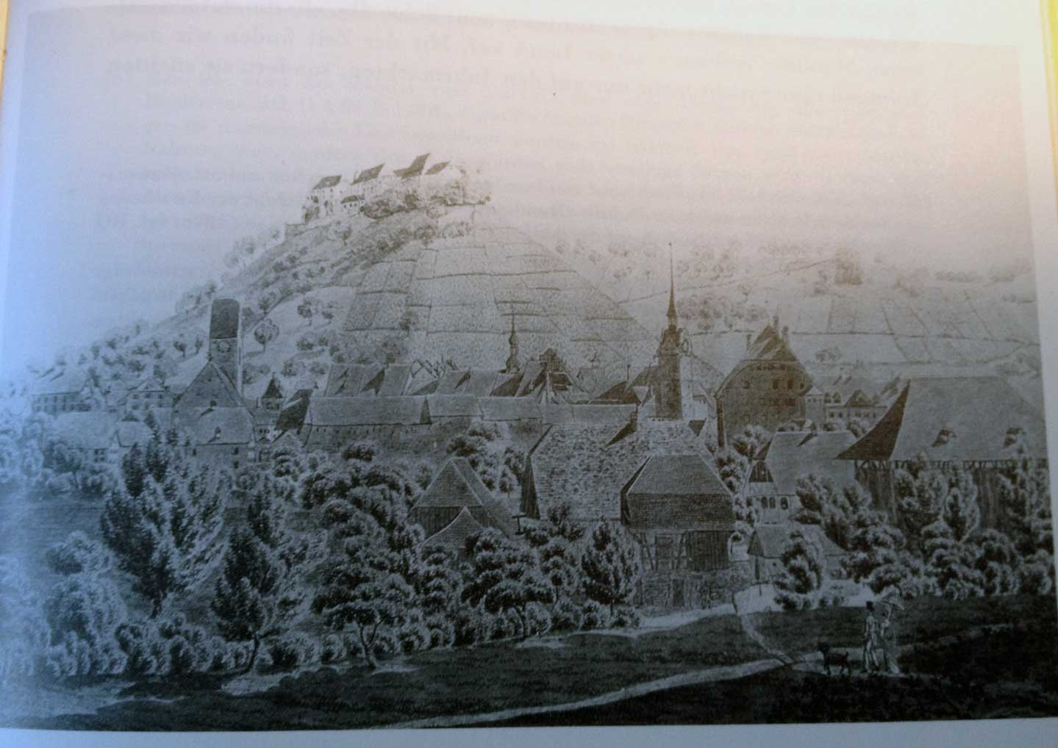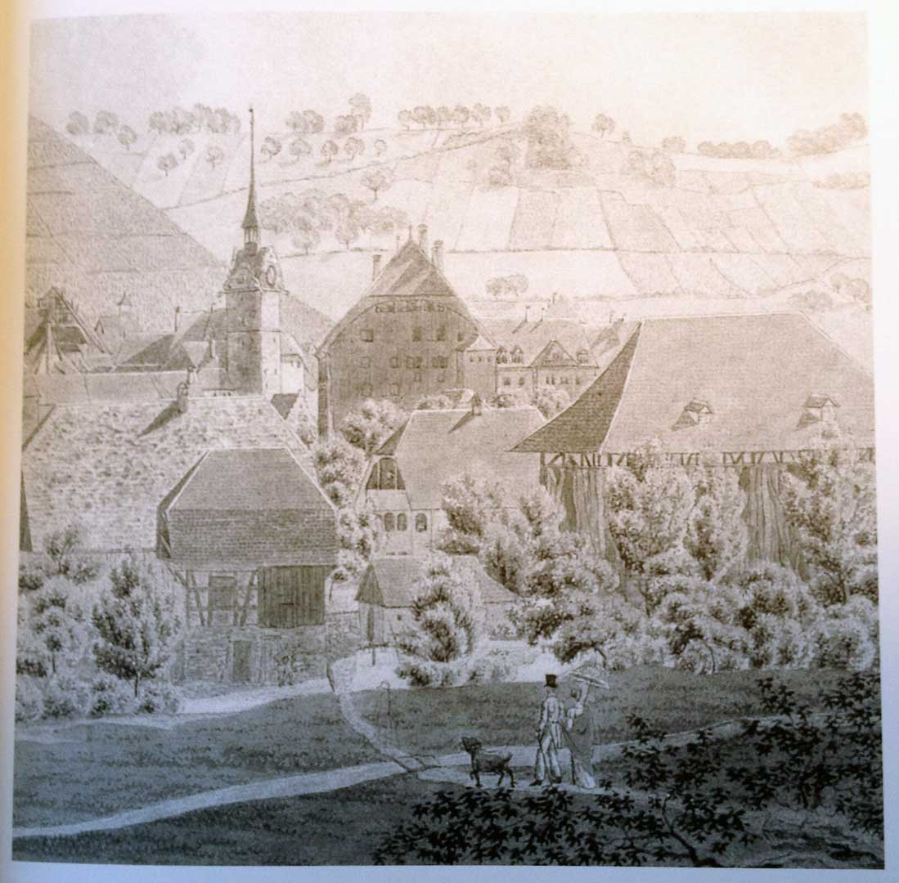
Abb. 2: 13.3_Neuenschwander II_8.JPG: Stadt und Schloss Lenzburg von Westen, Aquatinta von Daniel Bosshard, 1827
Abb. 3: 13.3_Badertscher_1.JPG: Auf dem rechten Ausschnitt ist das Areal der Bleiche zu sehen mit dem Hängeturm rechts
Die Geschäfte liefen so gut, dass sein Sohn Johann Hünerwadel (1698-1748) den Betrieb durch eine Rotfärberei erweiterte. Auch das Verlegen von Baumwolle war ein lukratives Geschäft, indem sich besonders die Witwe von Johann, Anna Maria Hünerwadel-Bertschinger (1712-1781) als sehr geschäftstüchtig erwies:
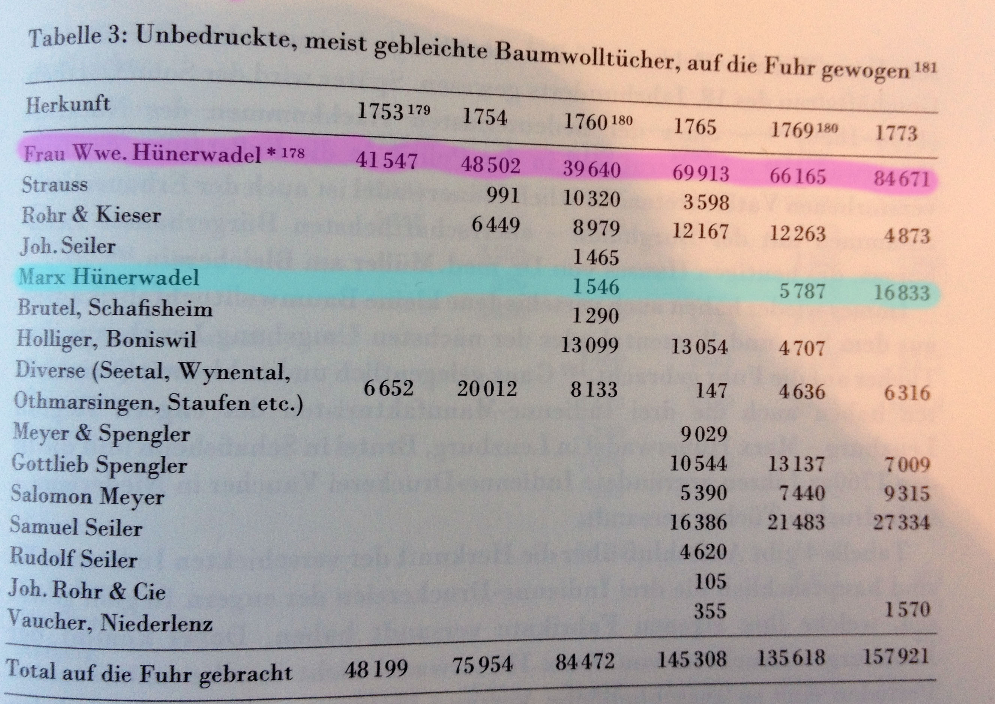
Abb. 4: 13.3_Neuenschwander II_1.JPG: Mitte des 18. Jahrhunderts war die Bleiche-Linie der Familie Hünerwadel der grösste Tuch-Exporteur in Lenzburg
Die Walkelinie
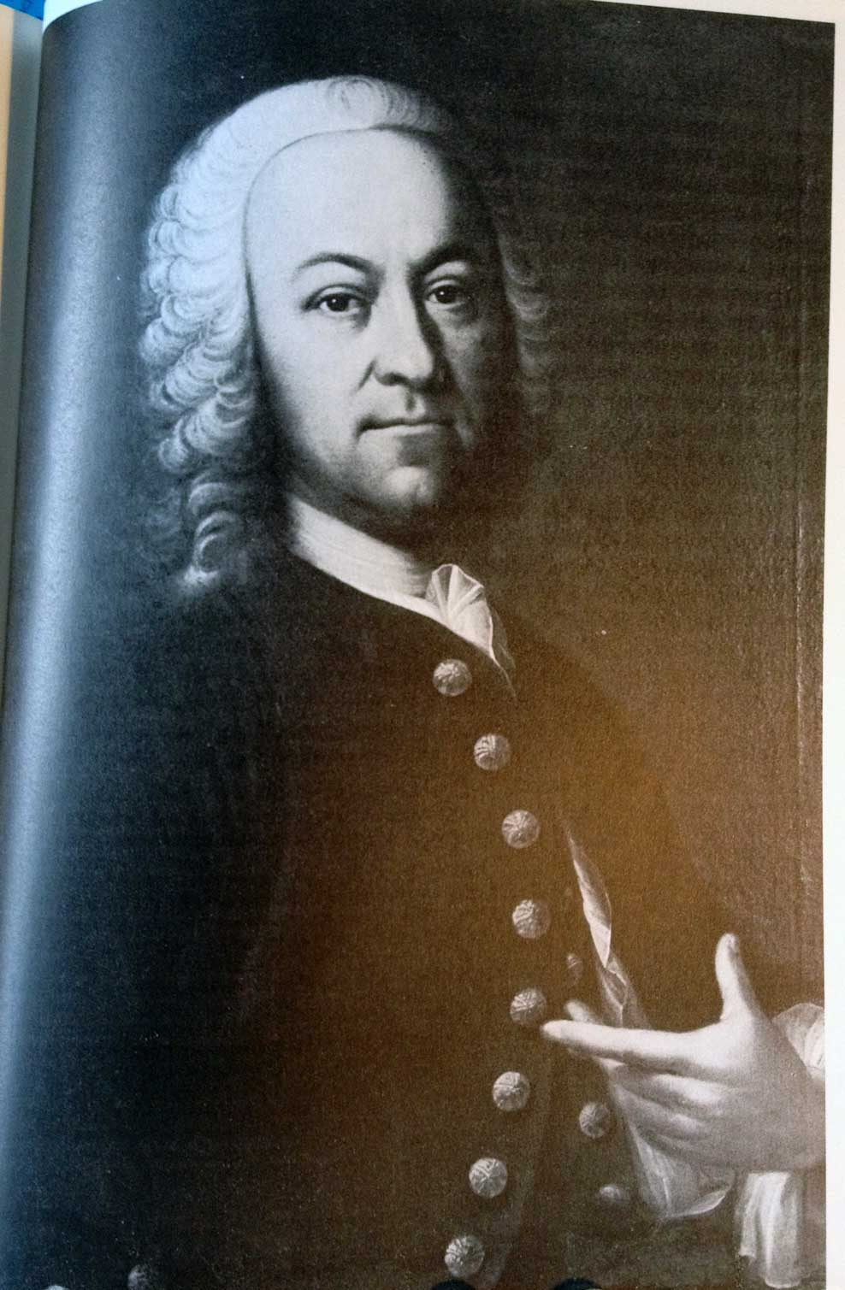
Abb. 4a: 13.3_Neuenschwander II_9.jpg: Marcus Hünerwadel-Spengler, gemalt von V. Schnetzler 1747
Im Jahr 1732 gründete Marx (Markus) Hünerwadel (1700-1766) auf der Walke in Lenzburg eine Indienne-Druckerei. Es bot sich an, zusätzlich zur Produktion von Stoffen auch gleich den Vertrieb und Verlag zu übernehmen. Auch Marx Hünerwadel und sein gleichnamiger Sohn (1725-1805) verstanden ihr Geschäft ausserordentlich gut und so gehörten sie Mitte des 18. Jahrhunderts zu den führenden Indienne-Exporteuren Lenzburgs:
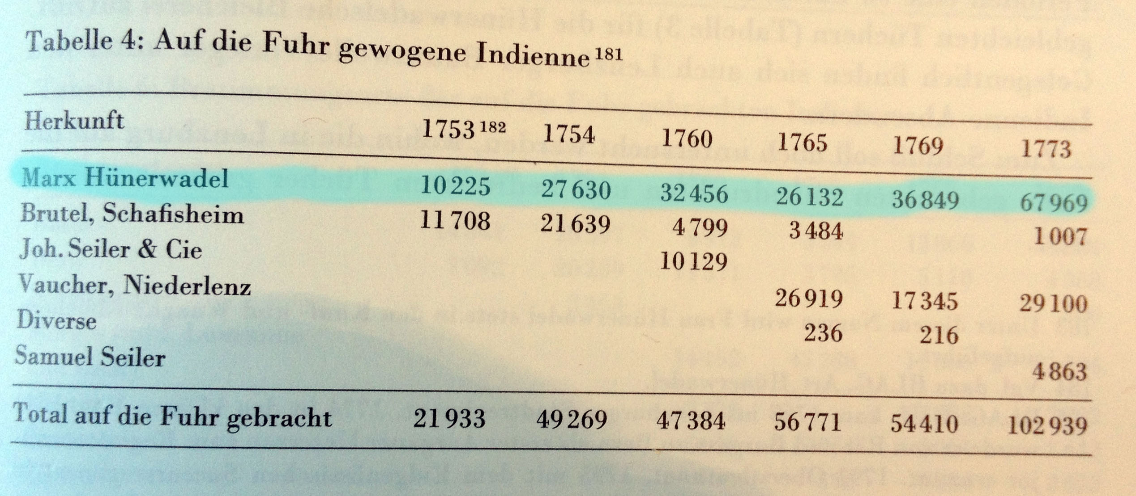
Abb. 5: 13.3_Neuenschwander II_2.JPG: Der Export von Indienne-Drucken war der Geschäftszweig der Walke-Linie
Vom wirtschaftlichen Erfolg der beiden Marx Hünerwadel zeugt heute noch das ehemalige Handelshaus an der Aavorstadt 2, dessen Bau der Vater 1759/1760 in Auftrag gegeben hatte und das vom Sohn vollendet wurde. Dieser musste das Haus, das als eines der grössten Bürgerhäuser des Kantons Aargau gilt, im Jahre 1788 für 22'000 Gulden an die Stadt Lenzburg verkaufen, da er einen grossen Teil seines Vermögens durch den Verlust von Schiffsladungen verlor. Die Stadt brachte daraufhin im Gebäude die Stadtbibliothek und die Bezirksschule unter. Heute befindet sich darin die Handelsschule KV Lenzburg.
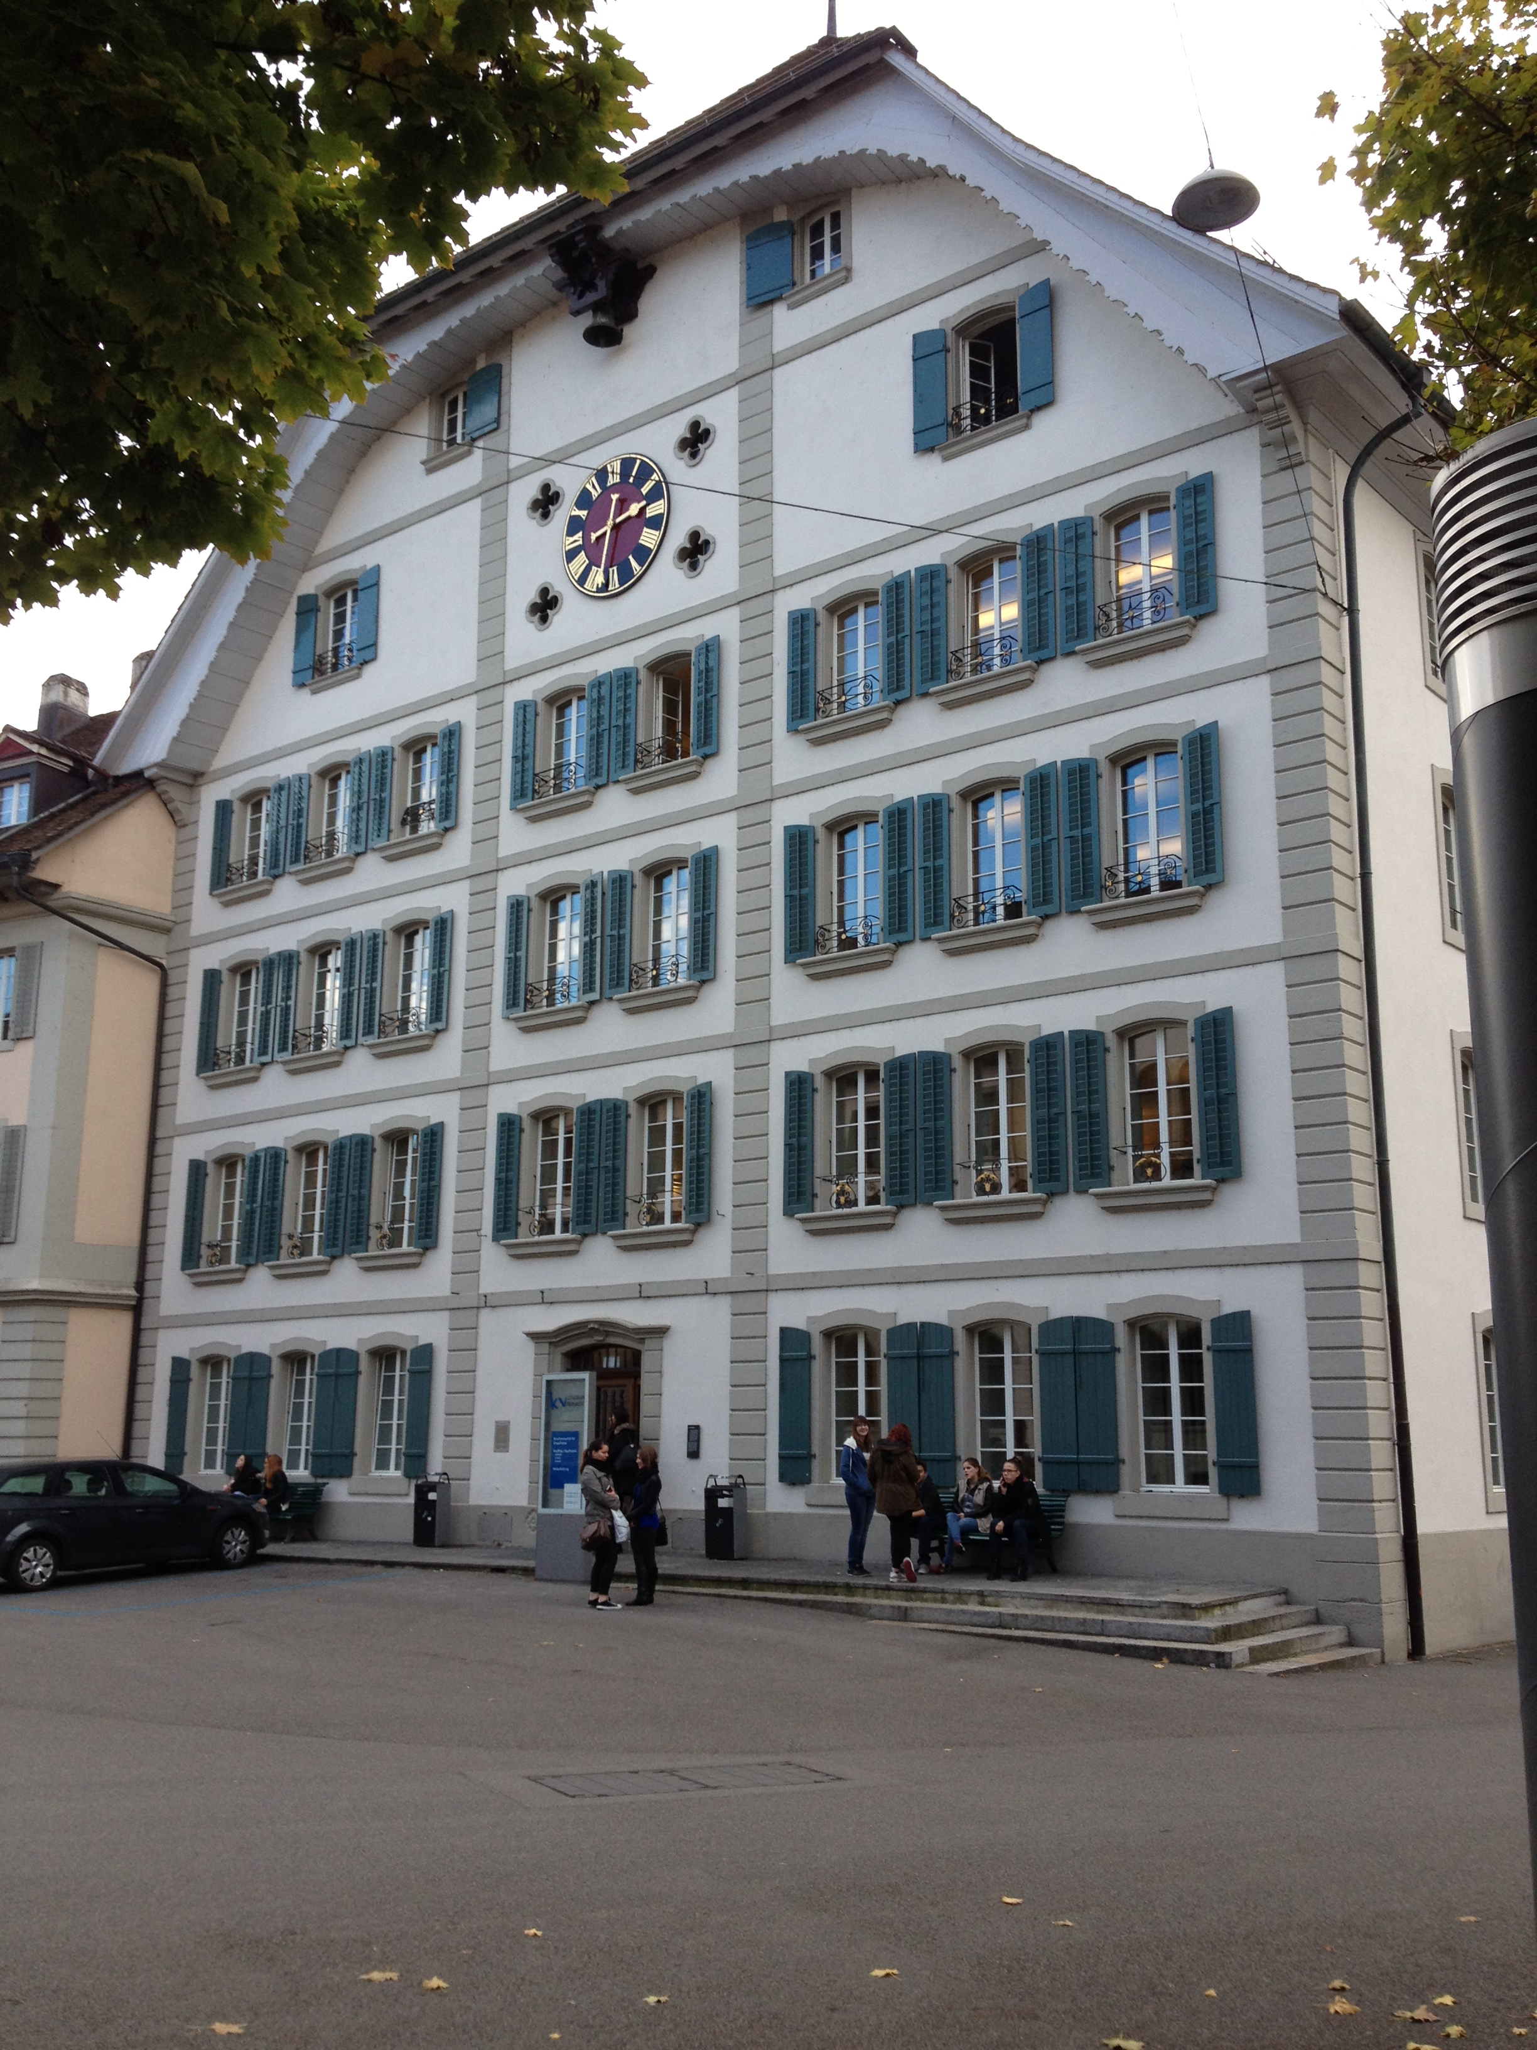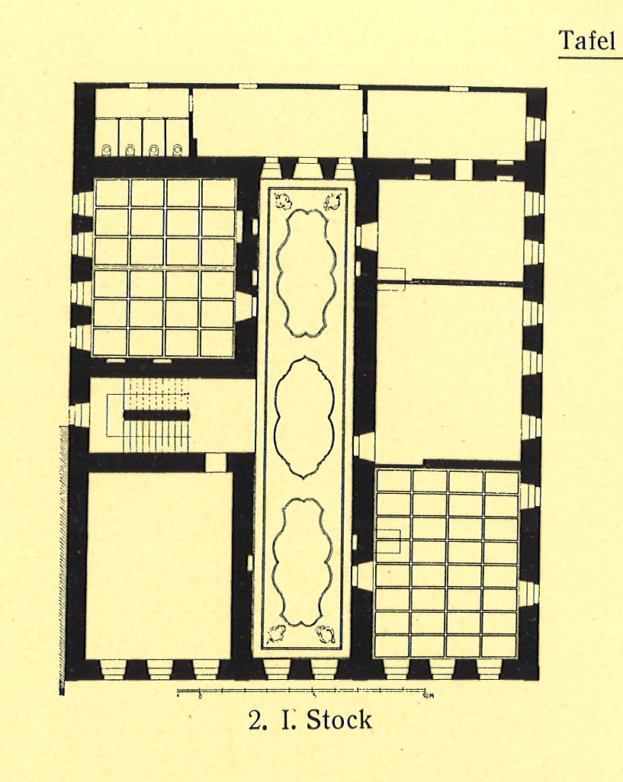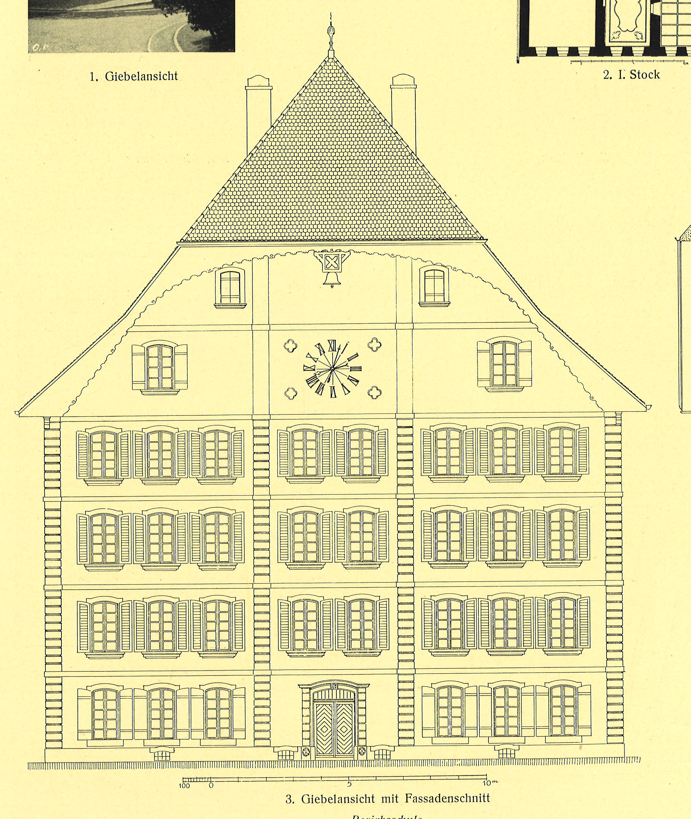
Abb. 6: 13.3_Handelshaus_1.JPG: Die Handelsschule KV Lenzburg im ehemaligen Hünerwadelschen Handelshaus
Abb. 7: 13.3_Bürgerhäuser_1.jpg: Grundriss
Abb. 8: 13.3_Bürgerhäuser_2.jpg: Fassade

Vertiefung 1: GOTTLIEB HÜNERWADEL (*1744 †1820)
Einer der bekanntesten Sprösslinge der Bleichelinie der Hünerwadel-Familie ist der 1744 in Lenzburg geborene Gottlieb Hünerwadel. Er erbte von seinem Grossvater Hans Martin und seinem Vater Johannes Hünerwadel die Bleicherei und die Rotfärberei und war ein erfolgreicher Geschäftsmann und Politiker. Seine erste Frau Elisabeth Hunziker starb zwei Jahre nach der Hochzeit; aus seiner zweiten Ehe mit Elisabeth Saxer stammten sechs Kinder.
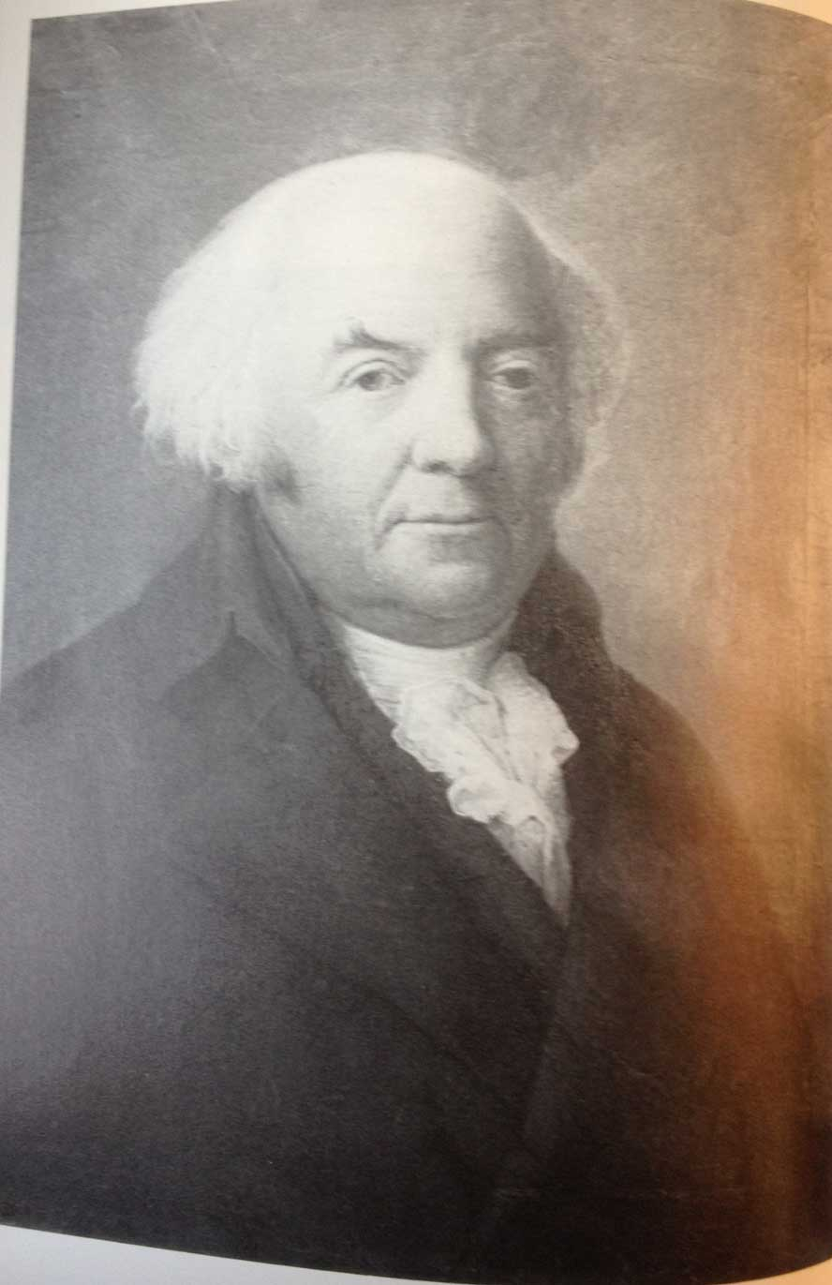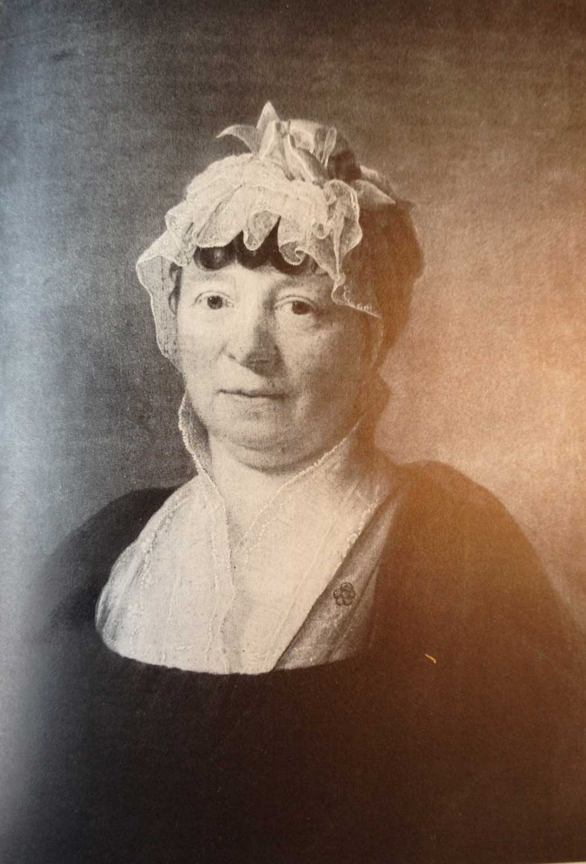
Abb. 9: 13.3_Neuenschwander II_3.jpg: Gottlieb Hünerwadel-Saxer mit seiner Frau Elisabeth
Abb. 10: 13.3_Neuenschwander II_4.JPG
Das Leben von Gottlieb Hünerwadel war geprägt durch die politischen Entwicklungen in der Region Lenzburg. Zu Beginn seiner Laufbahn diente er ab 1768 dem Stadtregiment und ab 1774 dem Kleinen Rat von Lenzburg, das damals noch zu Bern gehörte. Auch beim Militär machte er Karriere: 1782 wurde er als erster Aargauer Untertan zum Regimentsmajor befördert und 1793 zum Oberstlieutenant. Während der Helvetik 1798-1803, als sich der Kanton Aargau von Bern abspaltete, gehörte Hünerwadel aufgrund seiner Stellung in der Lenzburger Gesellschaft zu den führenden Köpfen der Berntreuen. Als sich die Verhältnisse jedoch klärten und der Aargau 1803 zu einem eigenständigen Kanton der Eidgenossenschaft wurde, tat dies seinem Ansehen keinen Abbruch: Hünerwadel stellte dem jungen Kanton seine Dienste zur Verfügung und wurde Mitglied des Grossen und des Kleinen Rats, wo er dem Erziehungs- und Kirchenwesen vorstand. 1815 trat er von seinen politischen Ämtern zurück.
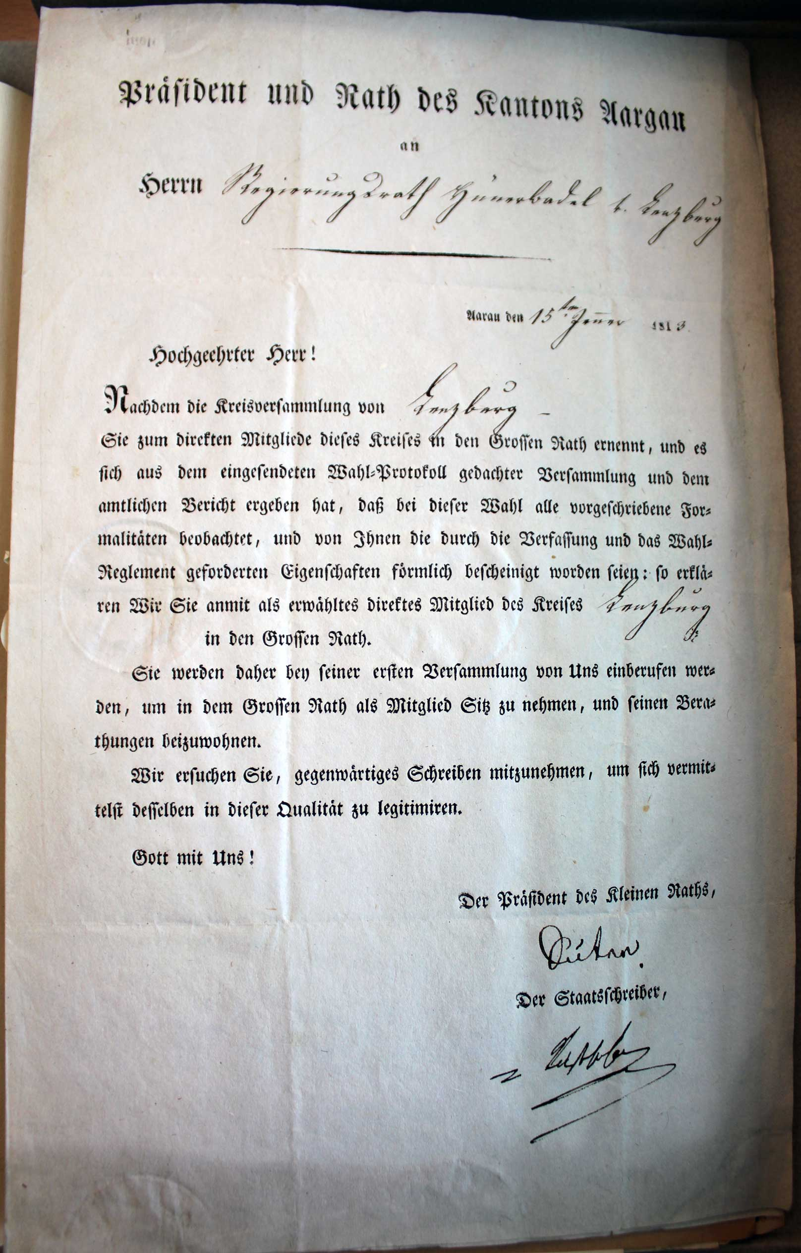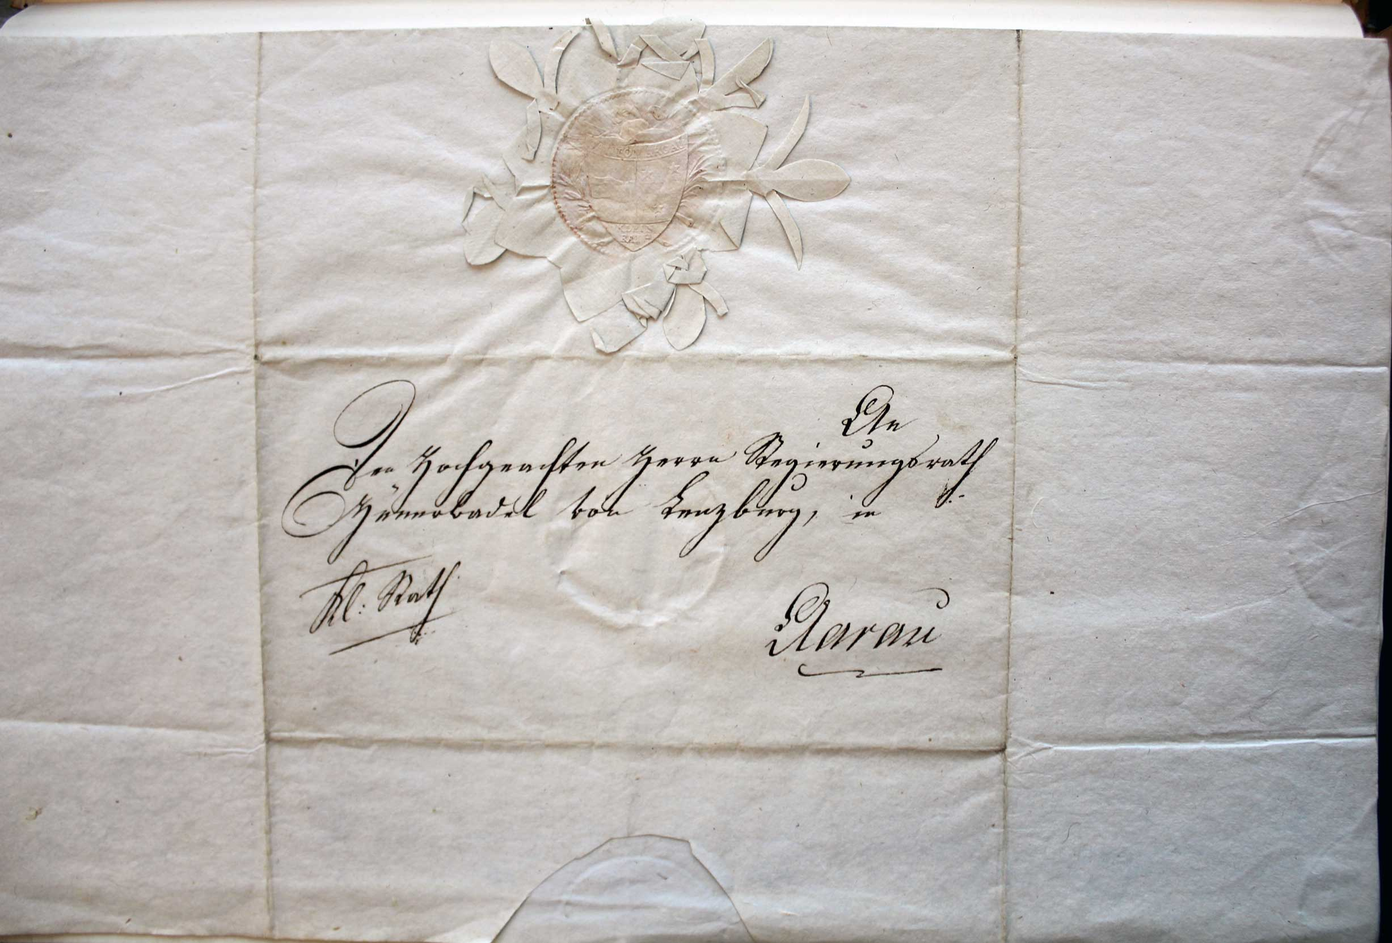
Abb. 11: 13.3_StAAG_NL.A0084_1.jpg: Die Bestätigung der Wahl von Gottlieb Hünerwadel in den Grossen Rat
Abb. 12: 13.3_StAAG_NL.A0084_2.jpg
Gottlieb Hünerwadels Erfolg beschränkte sich jedoch nicht nur auf Politik und Militär, sondern er war ebenso ein erfolgreicher Geschäftsmann. Davon zeugt bis heute in Lenzburg sein Wohn- und Arbeitshaus: das heute so genannte Müllerhaus am Bleicherain 7.
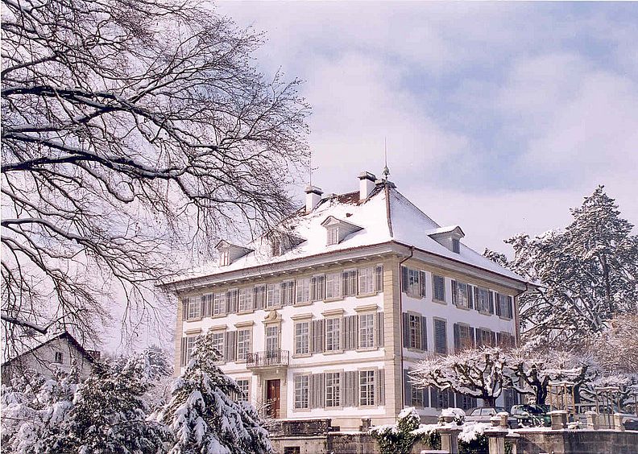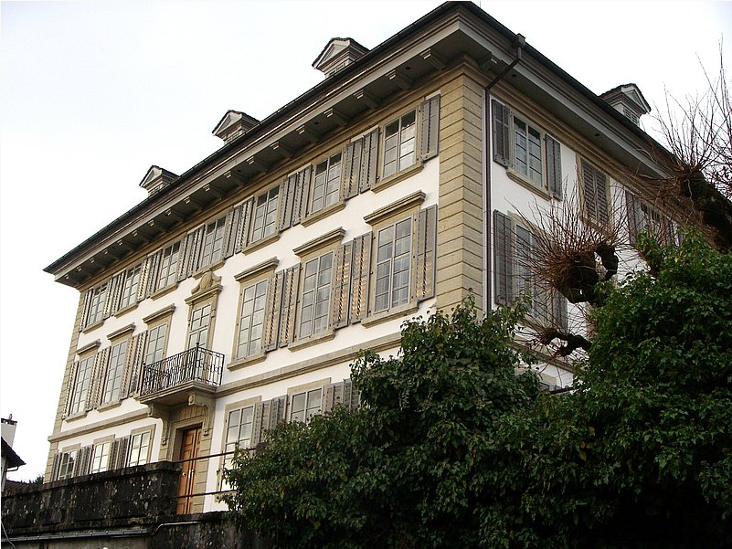
Abb. 13: 13.3_www.muellerhaus.ch_1.JPG
Abb. 14: 13.3_www.muellerhaus.ch_2.JPG
Das Haus wurde in den frühen 1790er Jahren vom Berner Architekten Ahasver Carl von Sinner erbaut, dieser erhielt nach eigenen Angaben dafür bis zur Ausführung 12, später noch einmal 28 Louis d’or.
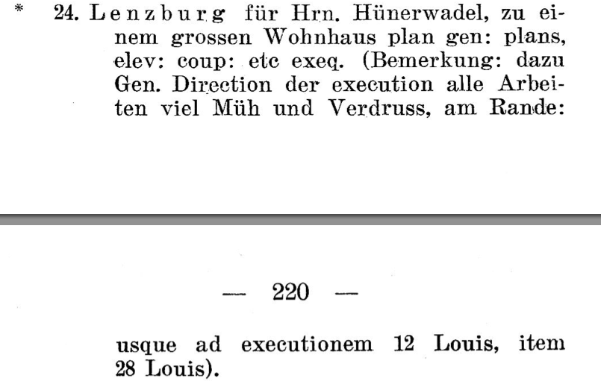
Abb. 15: 13.3_Türler_v. Sinner.png
Zum Vergleich: Für den Bau des Spitals und des Waisenhauses in Aarau erhielt der Architekt 100 Louis d’or.
Das Hünerwadelsche Haus am Bleicherain wird von Kunsthistorikern als „Lenzburgs herrschaftlichstes Bürgerhaus“ bezeichnet. Am Bau kann man die gesellschaftliche und wirtschaftliche Stellung von Gottlieb Hünerwadel sehr gut ablesen: „Es hält nicht schwer, sich auf der grosszügigen Terrasse vor der östlichen Hausfront eine auserlesene Besucherschar an einer festlichen Soirée vorzustellen; steigt man indessen über die gewundene Treppe von der Terrasse herab und betritt durch das wuchtige Eingangstor die darunter liegenden riesigen Kellerräumlichkeiten, so hält es ebenfalls nicht schwer, sich vorzustellen, dass man im Baumwollwarenlager und der Ferggerei einer Bleiche steht.“
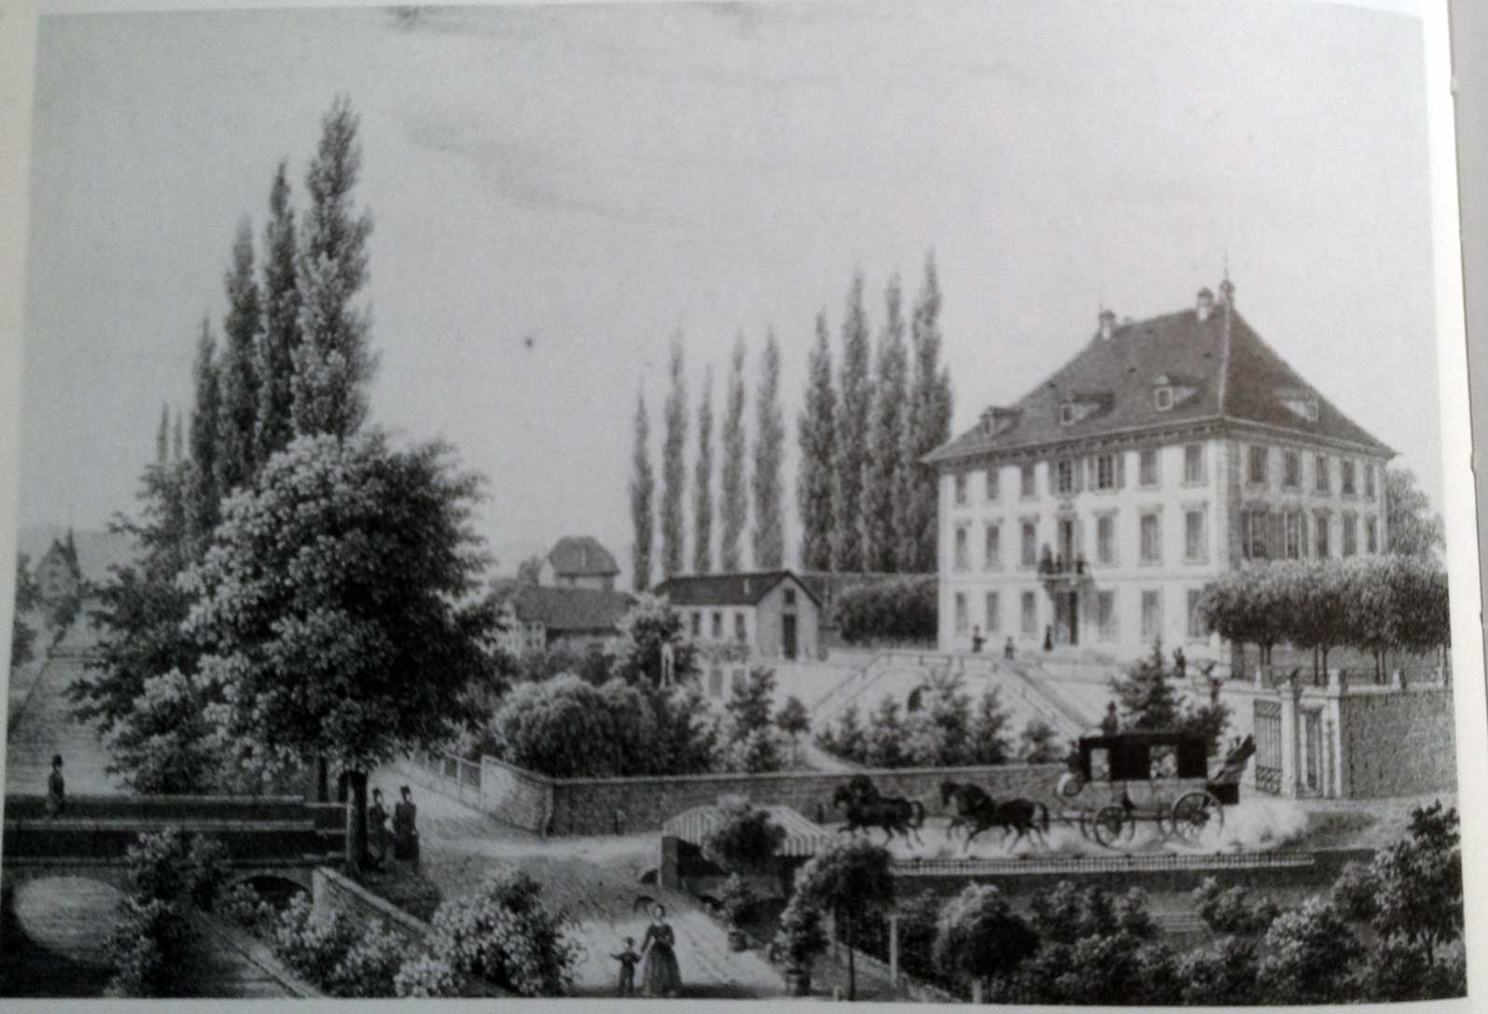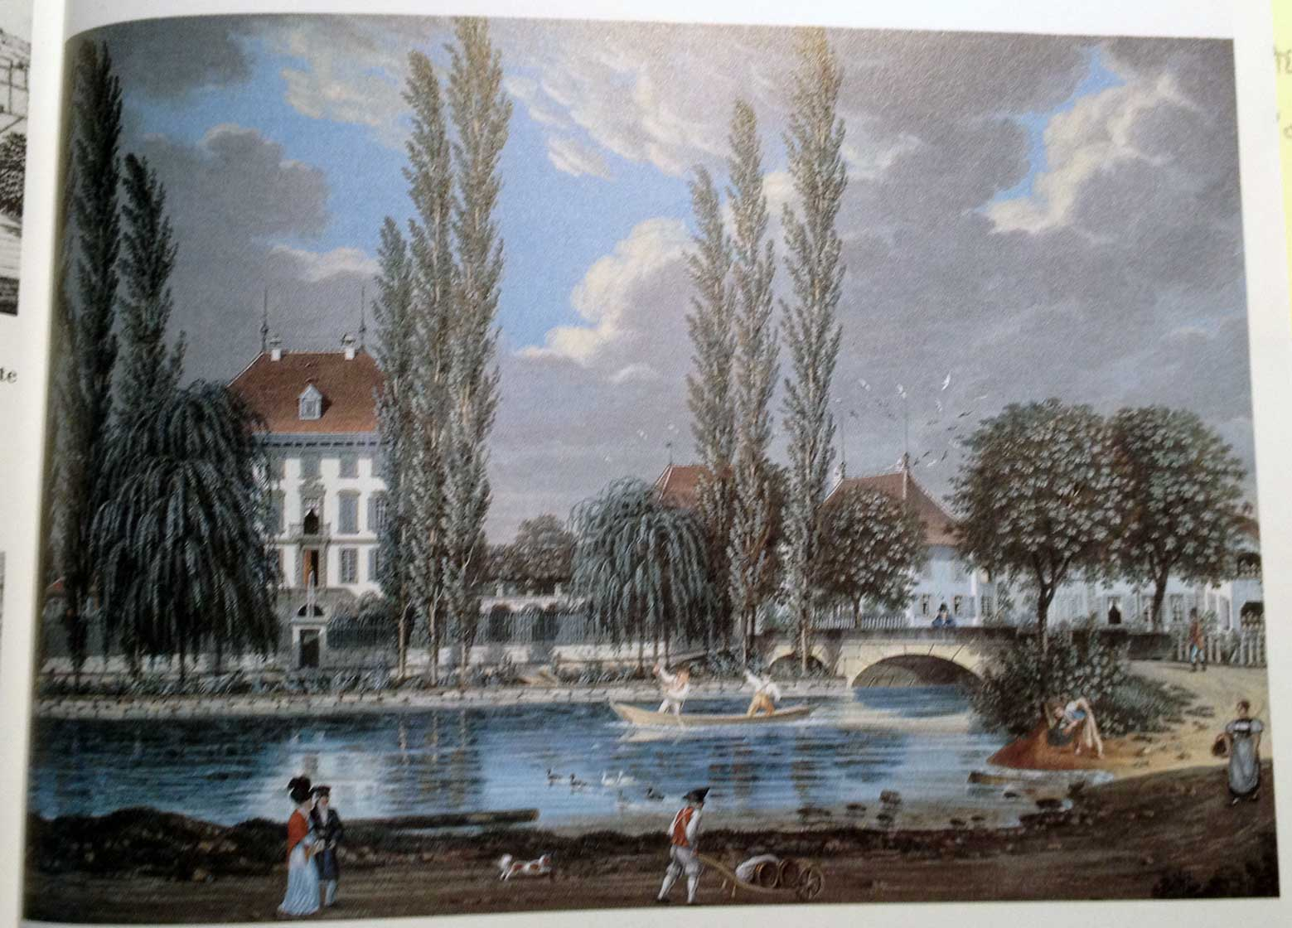
Abb. 16: 13.3_Neuenschwander II_5.JPG
Abb. 17: 13.3_Neuenschwander II_7.JPG
Neben seinen geschäftlichen und politischen Verpflichtungen sei Gottlieb Hünerwadel ein Förderer der Musik und der Kunst gewesen, insbesondere ein Keramik-Liebhaber. Er unterstützte beispielsweise den Fayence-Künstler Johann Jakob Frey; von ihm stehen zwei Öfen im Hünerwadelschen Haus am Bleicherain.
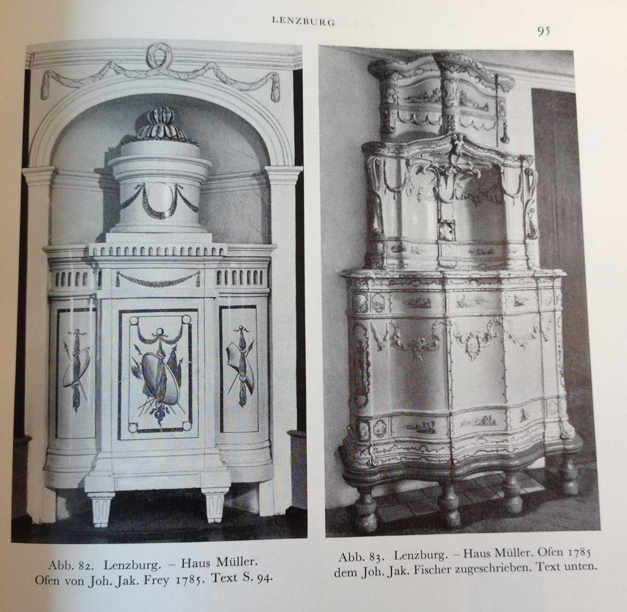
Abb. 18: 13.3_Kunstdenkmäler Aargau II_1.JPG: Zwei Öfen im Müllerhaus von 1785.
Ebenso pflegten er und seine Frau Elisabeth die Beziehungen zu den vielen Gross- und Patenkindern. Einige Briefe und Neujahrswünsche sind erhalten geblieben:
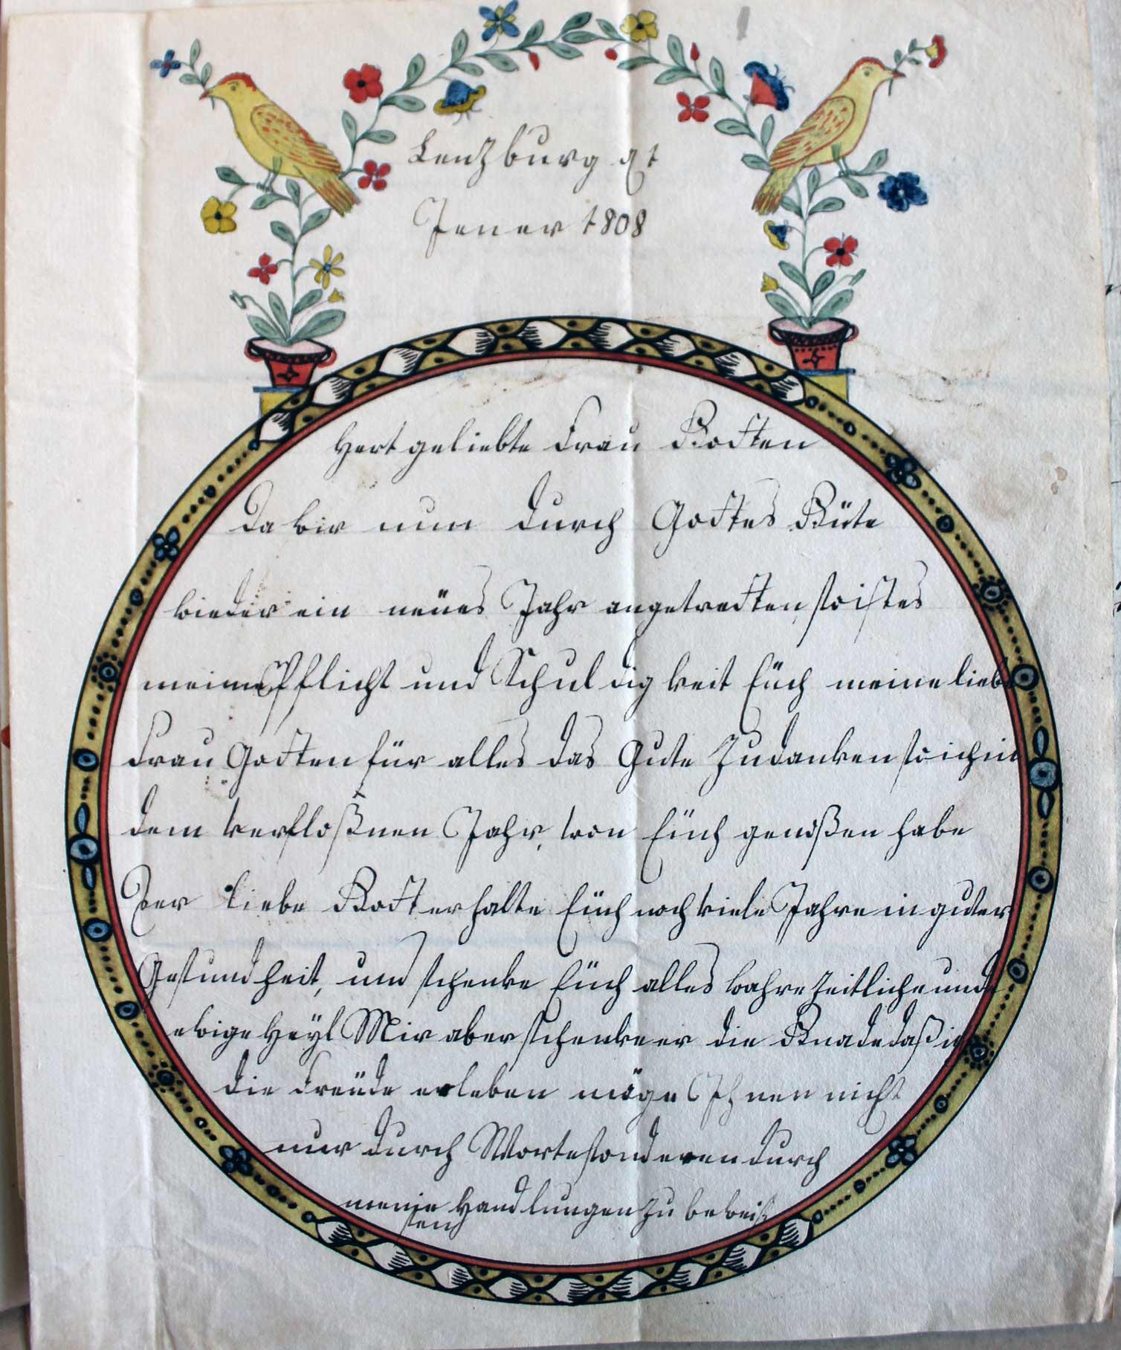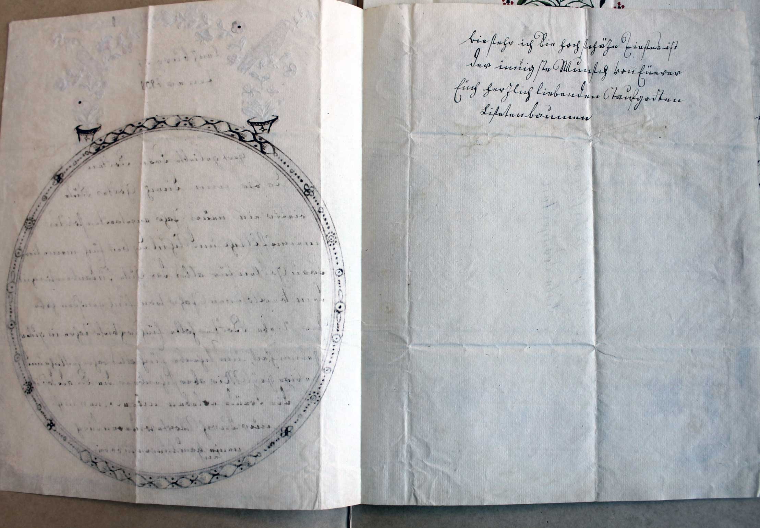
Abb. 19: 13.3_StAAG_NL.A0084_3.jpg
Abb. 20: 13.3_StAAG_NL.A0084_4.jpg
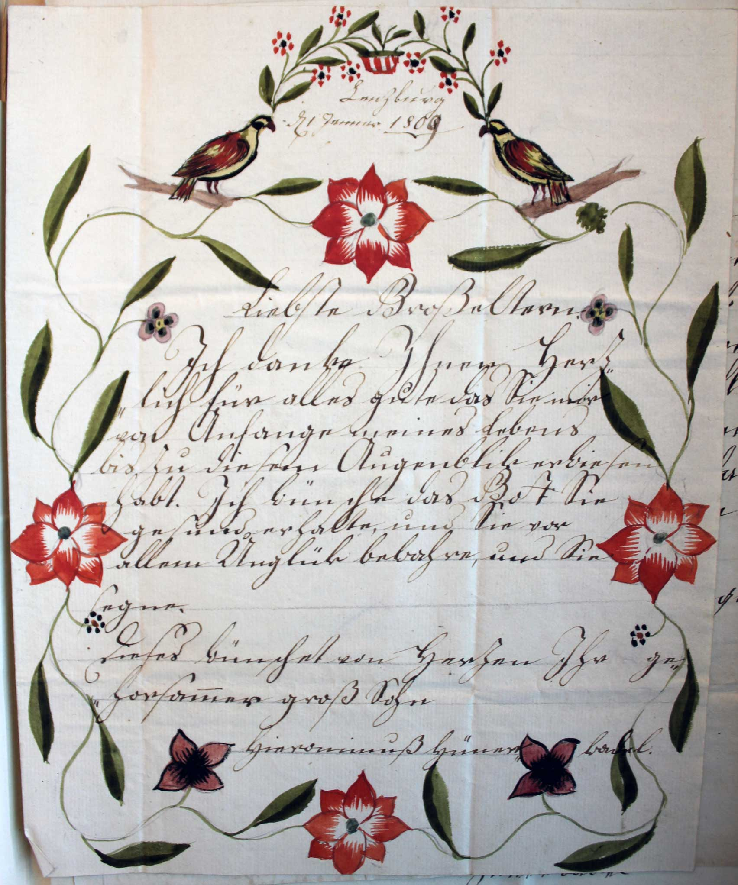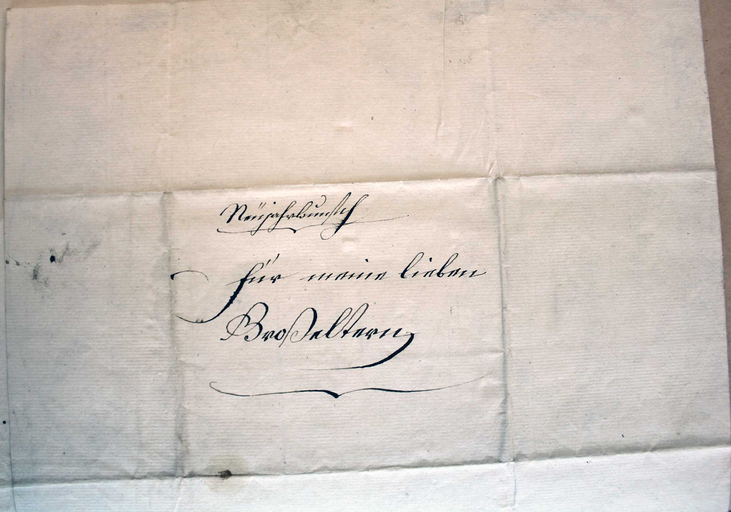
Abb. 21: 13.3_StAAG_NL.A0084_5.jpg
Abb. 22: 13.3_StAAG_NL.A0084_6.jpg
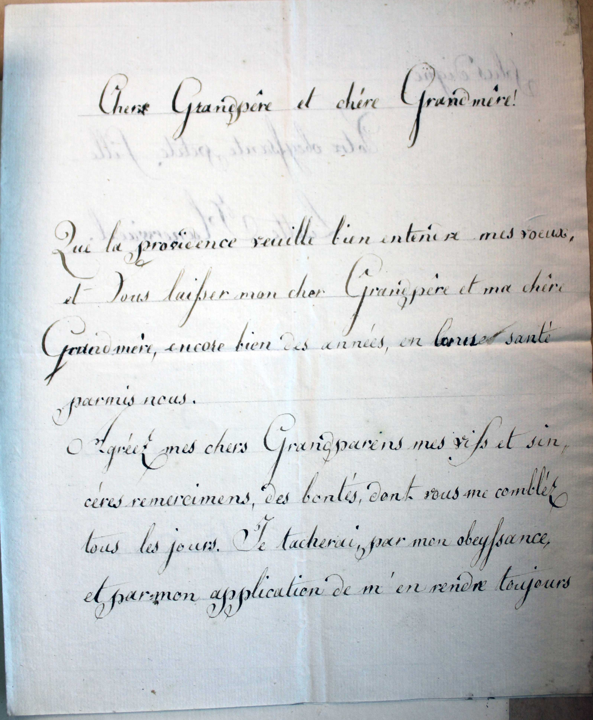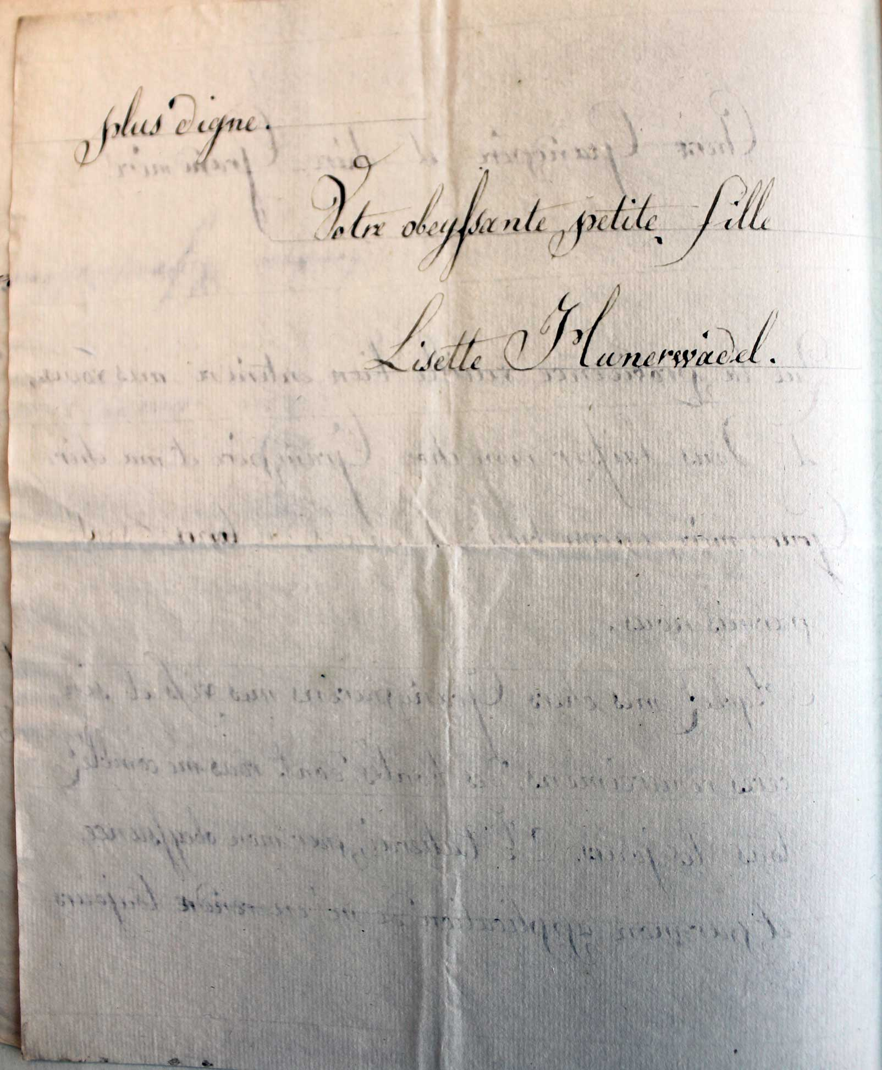
Abb. 23: 13.3_StAAG_NL.A0084_12.jpg
Abb. 24: 13.3_StAAG_NL.A0084_13.jpg

Vertiefung 2: FRIEDRICH HÜNERWADEL (*1779 †1849) und die Eisenbahn
Friedrich Hünerwadel, der Sohn des Regierungsrats Gottlieb Hünerwadel und seiner Frau Elisabeth Saxer von Aarau, schlug einen ähnlichen Weg wie sein Vater ein: als Kaufmann stieg er in das Baumwollhandel- und Bleichegeschäft seines Vaters ein und konnte im Militär bis in den Generalstab aufsteigen. Auch er sass wie sein Vater im Grossen Rat des Kantons Aargau und in vielen Kommissionen der Stadt Lenzburg.
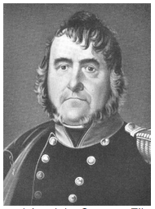
Abb. 25: 13.3_www.kunstbreite.ch_1.jpg
Bis heute in Erinnerung geblieben ist Friedrich Hünerwadel als der erste Politiker, der sich für eine Eisenbahnlinie durch den Kanton Aargau stark machte. Er hatte Kenntnis davon, dass sich im Jahre 1836 Zürcher und Aargauer Gesandte in Süddeutschland über ein Eisenbahnprojekt informierten, an das ein Schweizerisches Bahnnetz hätte anschliessen können. In einer Petition an den aargauischen Regierungsrat machte er auf die neue technischen Möglichkeiten aufmerksam. Es lag ihm sehr viel daran, dass sein Kanton auf diesen Zug aufspringe und es nicht etwa den „Anschein erwecken könnte, der Aargau sei technisch nicht auf der Höhe des Zeitgeistes.“

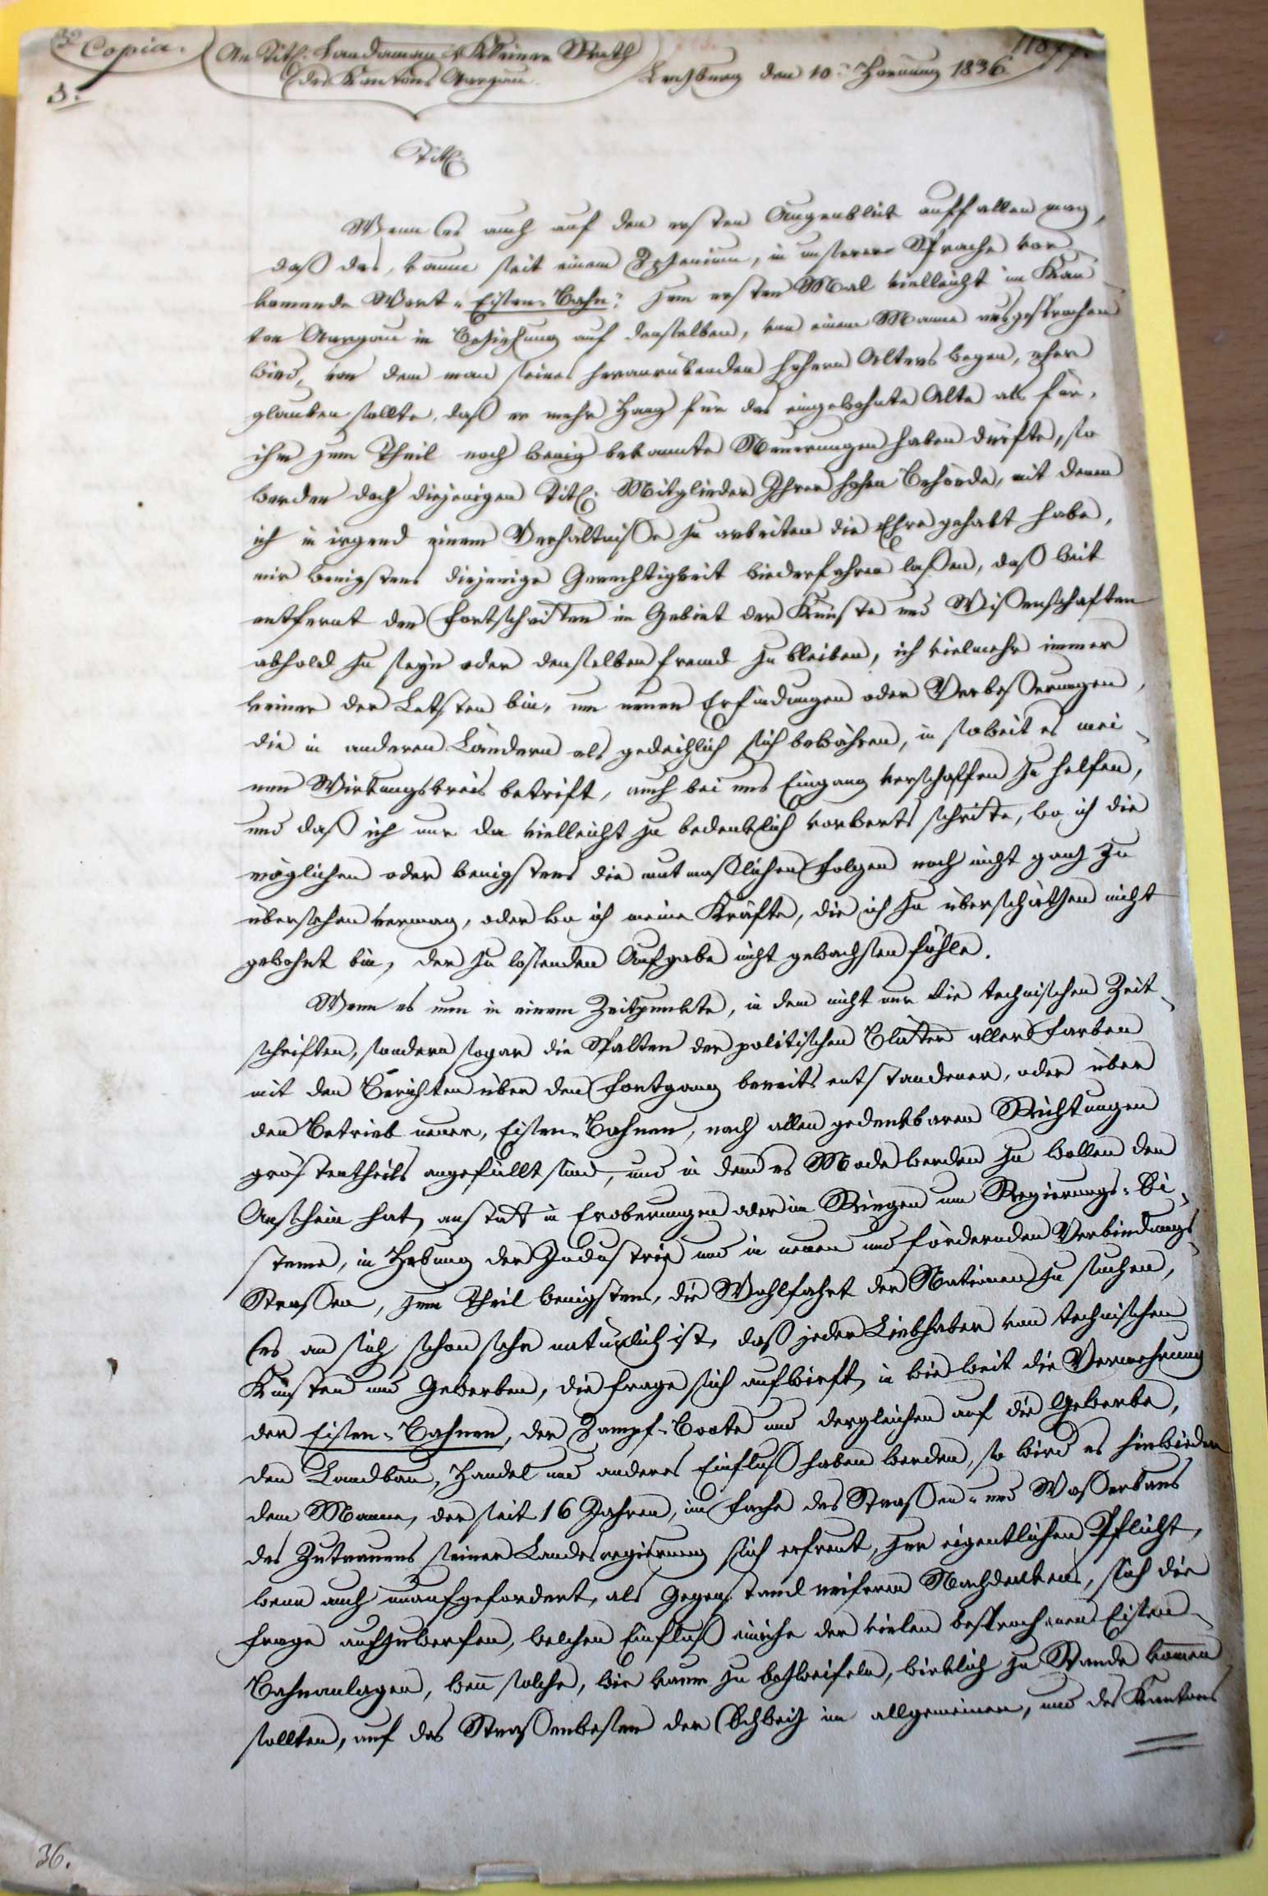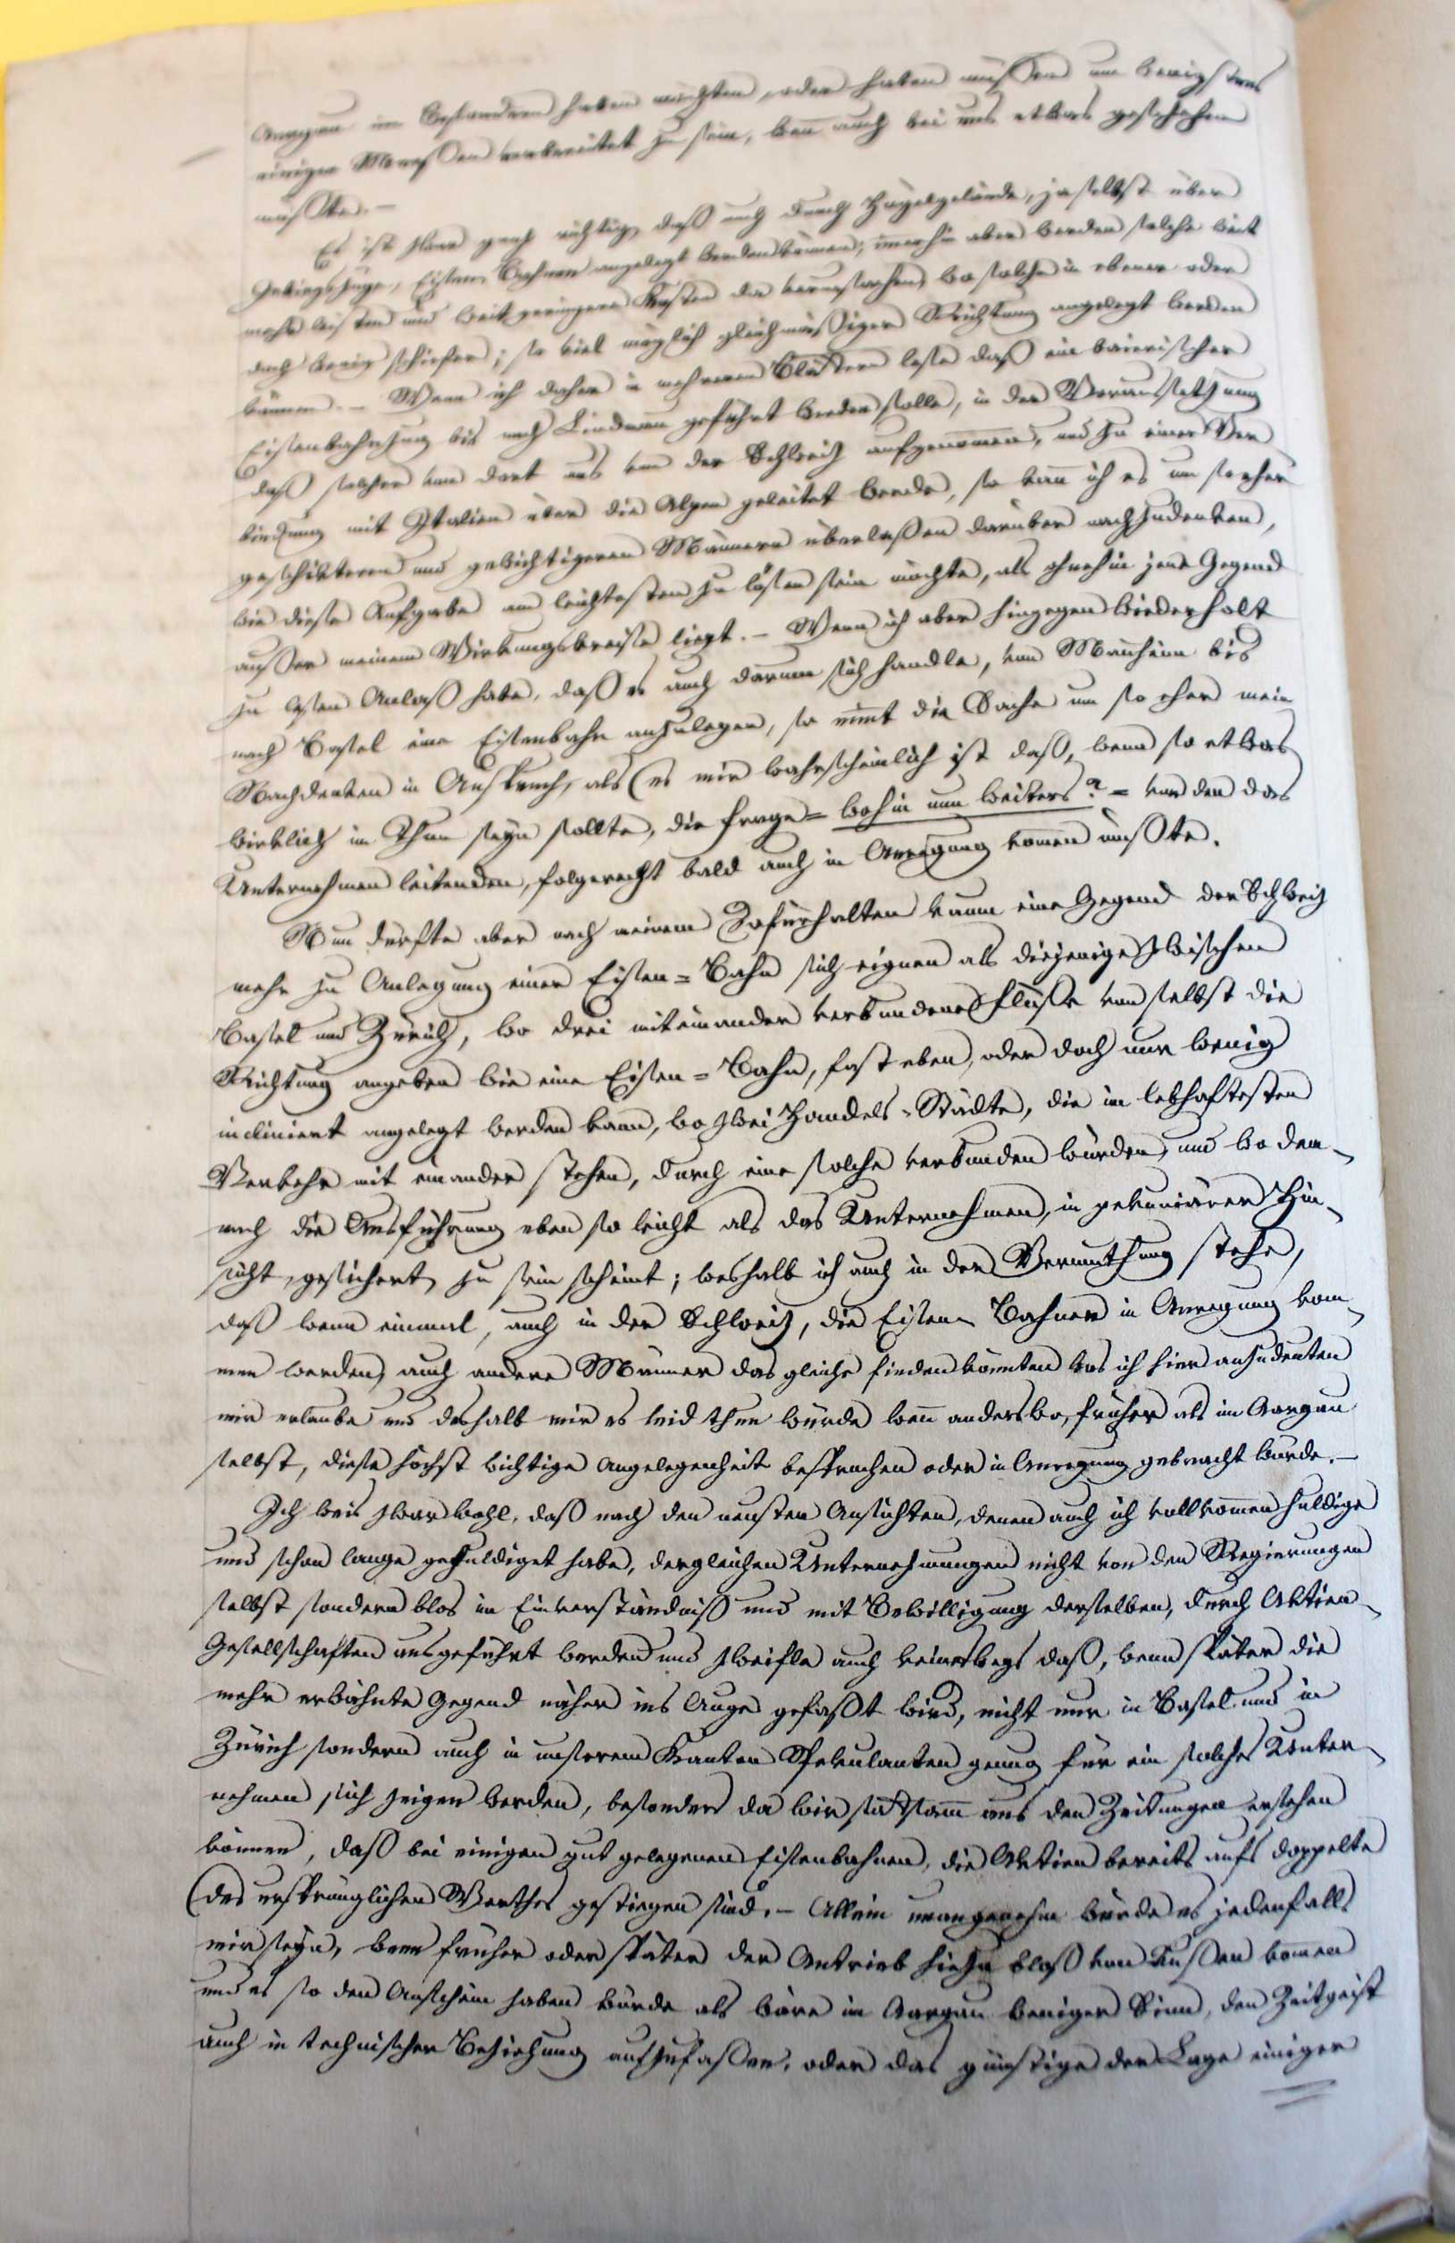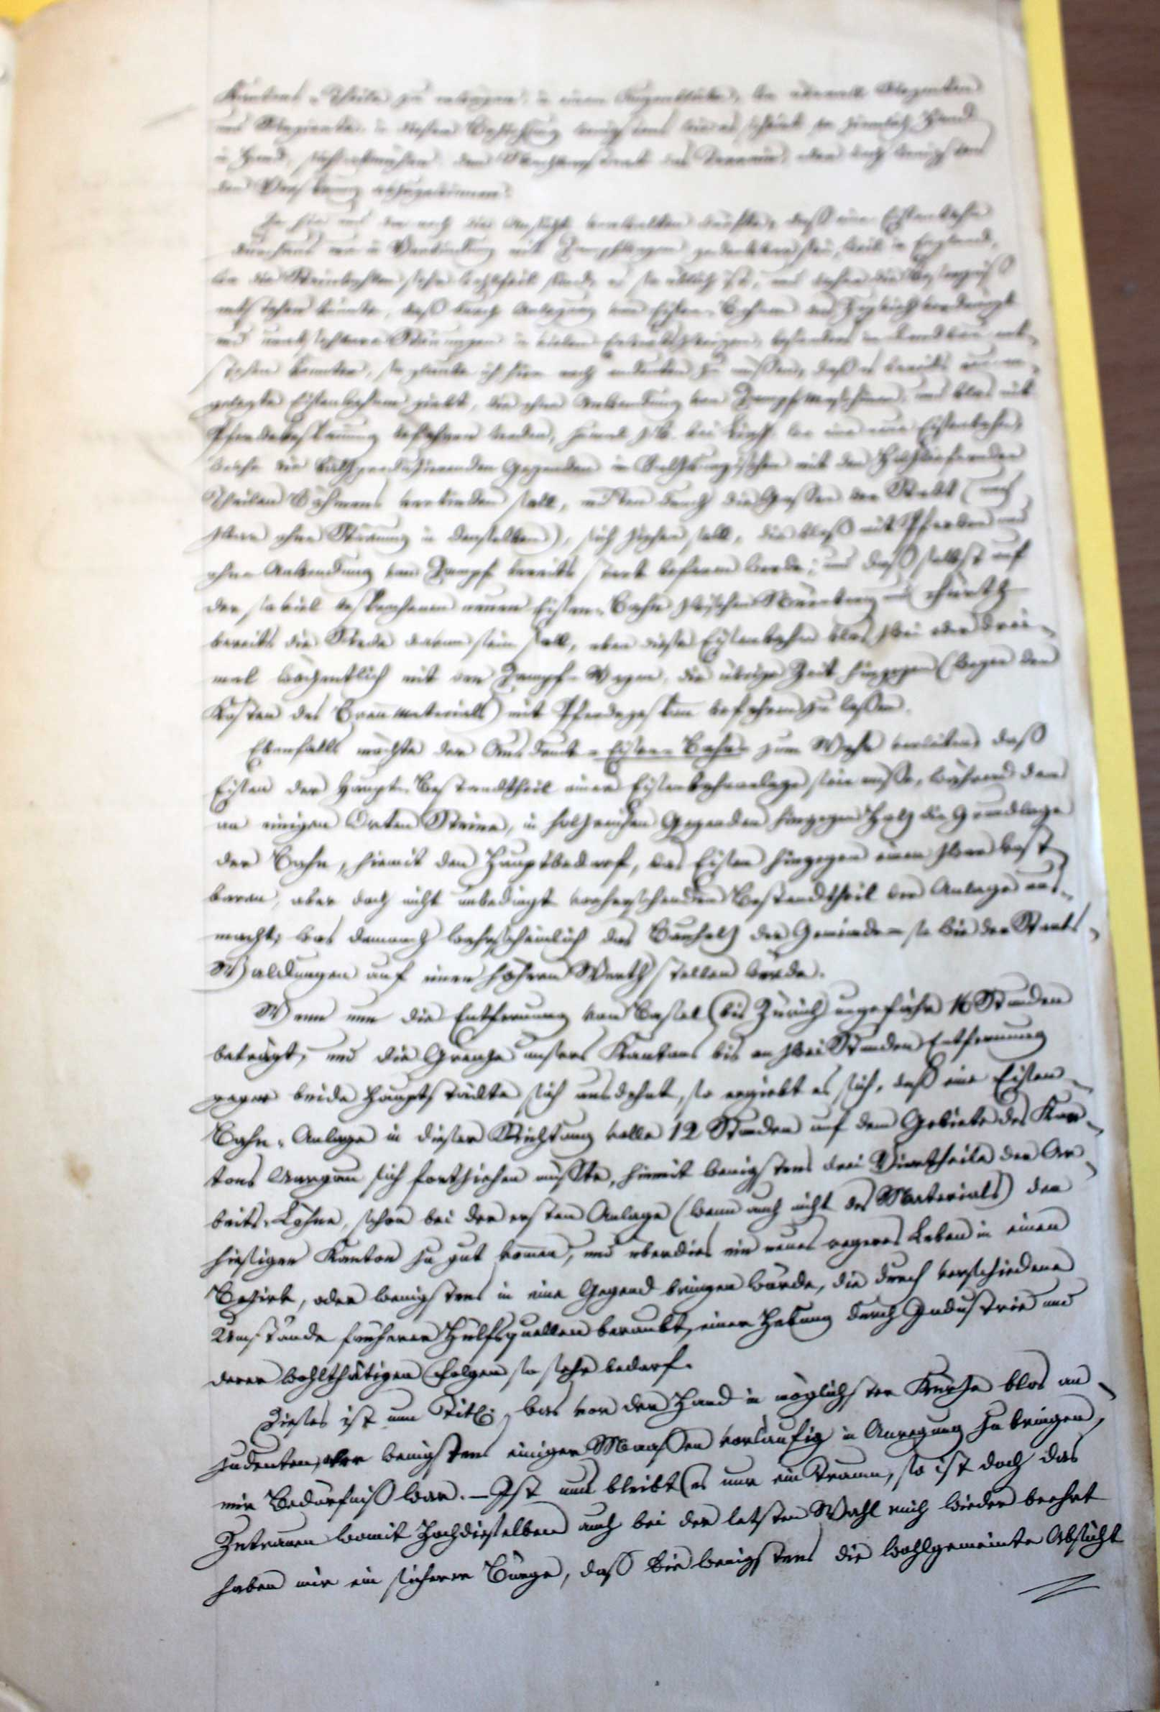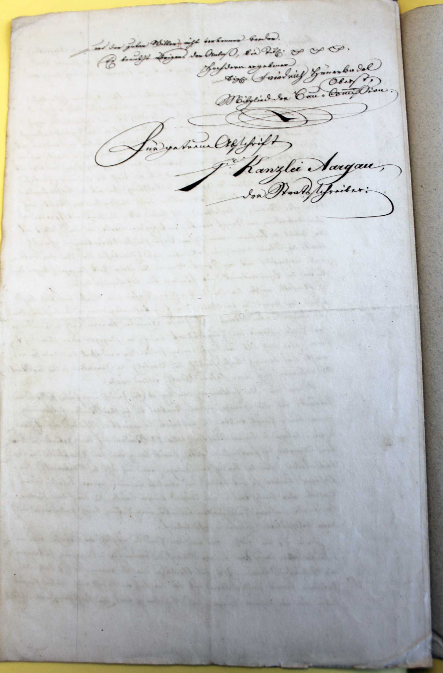

Abb. 26: 13.3_StAAG_DB001032201_1.JPG
Abb. 27: 13.3_StAAG_DB001032201_2.JPG
Abb. 28: 13.3_StAAG_DB001032201_3.JPG
Abb. 29: 13.3_StAAG_DB001032201_4.JPG
Hünerwadel sah vor allem die Vorteile eines Streckenbau zwischen Basel und Zürich, der dem Aargau wirtschaftlich viel bringen würde:
„Wenn nun die Entfernung von Basel bis Zürich ungefähr 16 Stunden beträgt und die Grenze unsers Kantons bis auf zwei Stunden Entfernung gegen beide Hauptstädte sich ausdehnt, so ergibt es sich, dass eine Eisenbahn Anlage in dieser Richtung volle 12 Stunden auf dem Gebiete des Kantons Aargau sich fortziehen müsste, hiermit wenigstens drei Viertel der Arbeitslähne schon bei der ersten Anlage (wann auch nicht des Materials) dem hiesigen Kanton zu gut kommen, und überdies ein neues regeres Leben in einen Bezirk, oder wenigstens in eine Gegend bringen würde, die durch verschiedene Umstände früherer Hilfsquellen beraubt, einer Hebung durch Industrie und deren wohltätigen Folgen so sehr bedarf.“
Der Regierungsrat verdankte Hünerwadels „bethätigte Sorge der Förderung vaterländischer Interessen“, liess sich jedoch von den guten Argumenten für eine Eisenbahn durch den Aargau nicht beeindrucken und verfolgte die Sache nicht weiter. Zehn Jahre später wurde 1847 die Spanisch-Brötli-Bahn auf der Strecke Zürich-Baden eingeweiht. Es sollte noch einige Jahre dauern, bis in Lenzburg der erste Zug einfuhr: erst am 15. Oktober 1883 wurde die Strecke Emmenbrücke-Lenzburg der Seetalbahn eröffnet.

Dieses Ereignis erlebte Friedrich Hünerwadel jedoch nicht mehr. Nachdem er 1834 das Bleichegeschäft seines Vaters übernommen hatte und sich gleichzeitig aus dem öffentlichen Leben zurückzog, verbrachte er die meiste Zeit auf seinem Lieblingssitz, dem Schloss Brunegg, rund 8km von Lenzburg entfernt.
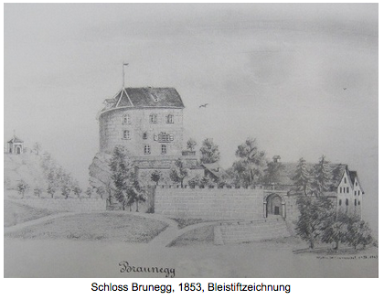
Abb. 30: 13.3_www.kunstbreite.ch_3.png: Diese Bleistiftzeichnung des Schlosses Brunegg wurde von Friedrich Hünerwadels Enkel Friedrich Walter Hünerwadel (1846-1885) angefertigt.

Medienverzeichnis, Objekte
Liste der erwähnten Medien und Objekte
Abb. 1: Foto 13.3_Hünerwadel_Stammbaum_web_Markierungen.JPG
Staatsarchiv Aargau: Stammbaum und Kommentar der Familie Hünerwadel von Lenzburg, Privatdruck, Signatur GG/K0019
Abb. 2: 13.3_Neuenschwander II_8.JPG
Neuenschwander Heidi: Geschichte der Stadt Lenzburg. Von der Mitte des 16. zum Ende des 18. Jahrhunderts. Bd. 2. Aarau: 1984, S. 281.
Original: Privatbesitz Lenzburg
Abb. 3: 13.3_Badertscher_1.JPG
Gleiches Bild wie oben, Ausschnitt aus Badertscher Kurt, Leinenweber am Aabach. 250 Jahre Geschichte eines aargauischen Industriestandorts, hier + jetzt, Baden: 2004, S. 15.
Original: Privatbesitz Lenzburg
Abb. 4: 13.3_Neuenschwander II_1.JPG
Neuenschwander Heidi: Geschichte der Stadt Lenzburg. Von der Mitte des 16. zum Ende des 18. Jahrhunderts. Bd. 2. Aarau: 1984, S. 257.
Abb. 4a: 13.3_Neuenschwander II_9.jpg
Neuenschwander Heidi: Geschichte der Stadt Lenzburg. Von der Mitte des 16. zum Ende des 18. Jahrhunderts. Bd. 2. Aarau: 1984, S. 237.
Abb. 5: 13.3_Neuenschwander II_2.JPG
Neuenschwander Heidi: Geschichte der Stadt Lenzburg. Von der Mitte des 16. zum Ende des 18. Jahrhunderts. Bd. 2. Aarau: 1984, S. 257.
Abb. 6: 13.3_Handelshaus_1.JPG
Foto: Florence Roth
Abb. 31: 13.3_Bürgerhäuser_1.jpg
Das Bürgerhaus im Kanton Aargau [Text von K. Ramseyer und Th.G. Gränicher]. Zürich: 1924.
Abb. 32: 13.3_Bürgerhäuser_2.jpg
Das Bürgerhaus im Kanton Aargau [Text von K. Ramseyer und Th.G. Gränicher]. Zürich: 1924.
Abb. 9: 13.3_Neuenschwander II_3.jpg
Neuenschwander Heidi: Geschichte der Stadt Lenzburg. Von der Mitte des 16. zum Ende des 18. Jahrhunderts. Bd. 2. Aarau: 1984, S. 270.
Original: Privatbesitz Zürich
Abb. 10: 13.3_Neuenschwander II_4.JPG
Neuenschwander Heidi: Geschichte der Stadt Lenzburg. Von der Mitte des 16. zum Ende des 18. Jahrhunderts. Bd. 2. Aarau: 1984, S. 270.
Original: Privatbesitz Zürich
Abb. 11: 13.3_StAAG_NL.A0084_1.jpg
Neuenschwander Heidi: Geschichte der Stadt Lenzburg. Von der Mitte des 16. zum Ende des 18. Jahrhunderts. Bd. 2. Aarau: 1984, S. 270.
Original: Privatbesitz Zürich

Abb. 12: 13.3_StAAG_NL.A0084_2.jpg
StAAG: Nachlass Gottlieb Hünerwadel, Signatur: NL.A-0084

Abb. 13: 13.3_www.muellerhaus.ch_1.JPG
www.muellerhaus.ch (Zugriff 18.12.2014)
Abb. 14: 13.3_www.muellerhaus.ch_2.JPG
www.muellerhaus.ch (Zugriff 18.12.2014)
Abb. 15: 13.3_Türler_v. Sinner.png
Türler, Heinrich: Die Arbeiten des Architekten Carl v. Sinner in den Jahren 1776 bis Ende 1794. Neues Berner Taschenbuch 29 (1923), S. 219-220.
http://dx.doi.org/10.5169/seals-129590 (Zugriff 7.11.2014)
Abb. 16: 13.3_Neuenschwander II_5.JPG
Kolorierte Lithographie von Rudolf Rey, anfangs 19. Jahrhundert
Neuenschwander Heidi: Geschichte der Stadt Lenzburg. Von der Mitte des 16. zum Ende des 18. Jahrhunderts. Bd. 2. Aarau: 1984, S. 272.
Original: Museum Burghalde Lenzburg
Abb. 17: 13.3_Neuenschwander II_7.JPG
Guache von J. G. Heim, ca. 1810
Neuenschwander Heidi: Geschichte der Stadt Lenzburg. Von der Mitte des 16. zum Ende des 18. Jahrhunderts. Bd. 2. Aarau: 1984, S. 269.
Original: Privatbesitz Lenzburg
Abb. 18: 13.3_Kunstdenkmäler Aargau II_1.JPG
Stettler, Michael & Maurer, Emil: Die Kunstdenkmäler des Kantons Aargau. Die Bezirke Lenzburg und Brugg. Bd. II. Basel: 1953, S. 95.
Abb. 19: 13.3_StAAG_NL.A0084_3.jpg
StAAG: Nachlass Gottlieb Hünerwadel, Signatur: NL.A-0084
Abb. 20: 13.3_StAAG_NL.A0084_4.jpg
StAAG: Nachlass Gottlieb Hünerwadel, Signatur: NL.A-0084
Abb. 21: 13.3_StAAG_NL.A0084_5.jpg
StAAG: Nachlass Gottlieb Hünerwadel, Signatur: NL.A-0084
Abb. 22: 13.3_StAAG_NL.A0084_6.jpg
StAAG: Nachlass Gottlieb Hünerwadel, Signatur: NL.A-0084
Abb. 23: 13.3_StAAG_NL.A0084_12.jpg
StAAG: Nachlass Gottlieb Hünerwadel, Signatur: NL.A-0084
Abb. 24: 13.3_StAAG_NL.A0084_13.jpg
StAAG: Nachlass Gottlieb Hünerwadel, Signatur: NL.A-0084
Abb. 25: 13.3_www.kunstbreite.ch_1.jpg
http://www.kunstbreite.ch/Kuenstlerwerdegaenge_aargau_huenerwadel_friedrich.htm (Zugriff 7.11.2014)
Abb. 26: 13.3_StAAG_DB001032201_1.JPG
StAAG: Eisenbahnbau Allgemeines (1836-1863), Signatur: DB01/0322/0 1

Abb. 27: 13.3_StAAG_DB001032201_2.JPG
StAAG: Eisenbahnbau Allgemeines (1836-1863), Signatur: DB01/0322/0 1

Abb. 28: 13.3_StAAG_DB001032201_3.JPG
StAAG: Eisenbahnbau Allgemeines (1836-1863), Signatur: DB01/0322/0 1

Abb. 29: 13.3_StAAG_DB001032201_4.JPG
StAAG: Eisenbahnbau Allgemeines (1836-1863), Signatur: DB01/0322/0 1

Abb. 30: 13.3_www.kunstbreite.ch_3.png
http://www.kunstbreite.ch/Kuenstlerwerdegaenge_aargau_huenerwadel_friedrich.htm (Zugriff 7.11.2014)
Original: Kleiner, Peter et al.: Unbekannter Aargau. Ansichten des 18. und 19. Jahrhunderts aus der Sammlung Laube. Graphische Sammlung im Staatsarchiv des Kantons Aargau. Katalog zur Doppelausstellung im Stadtmuseum Aarau im Schlössli und im Historischen Museum Baden, Landvogteischloss, 18. Januar bis 15. Mai 1994, S. 56.

Liste weiterer relevanter Medien und Objekte
- ebenfalls Original, Standort, Pfad zu Scan etc., Rechte

Quellen- und Literaturverzeichnis
Angaben zu verwendeter Literatur und Quellen
Badertscher Kurt, Leinenweber am Aabach. 250 Jahre Geschichte eines aargauischen Industriestandorts, hier + jetzt, Baden: 2004,
Biographisches Lexikon des Kantons Aargau 1803-1957. Aarau: 1958, S. 371-375.
Das Bürgerhaus im Kanton Aargau [Text von K. Ramseyer und Th.G. Gränicher]. Zürich: 1924.
Jörin, Ernst: Lenzburg zur Zeit des Übergangs von der alten zur neuen Ordnung anno 1798. In: Lenzburger Neujahrsblätter 24 (1953), S. 3-67.
Kleiner, Peter et al.: Unbekannter Aargau. Ansichten des 18. und 19. Jahrhunderts aus der Sammlung Laube. Graphische Sammlung im Staatsarchiv des Kantons Aargau. Katalog zur Doppelausstellung im Stadtmuseum Aarau im Schlössli und im Historischen Museum Baden, Landvogteischloss, 18. Januar bis 15. Mai 1994, S. 56.
Leuthold, Rolf: Oberst Friedrich Hünerwadel aus Lenzburg, der Vorkämpfer der Eisenbahnen im Aargau. In: Lenzburger Neujahrsblätter 19 (1948), S. 31-35.
Neuenschwander Heidi: Geschichte der Stadt Lenzburg. Von der Mitte des 16. zum Ende des 18. Jahrhunderts. Bd. 2. Aarau: 1984.
Stettler, Michael & Maurer, Emil: Die Kunstdenkmäler des Kantons Aargau. Die Bezirke Lenzburg und Brugg. Bd. II. Basel: 1953

Ideen für weitere Recherche, Verknüpfungen zu anderen Themen
Der Stadtrundgang von Lenzburg Tourismus (http://www.lenzburg.ch/upload/prj/event/Stadtfuehrungen4.pdf, Zugriff 7.11.2014) bietet vermutlich einige zusätzliche Informationen. Vom Tourismusbüro wurde der Kontakt zum ehemaligen Stadtschreiber Christoph Moser vermittelt. Aus zeitlichen Gründen konnte kein Treffen stattfinden.
In Neuenschwander, Heidi: Geschichte der Stadt Lenzburg, Bd. 3, Aarau: 1994, S. 406 gibt es noch eine Anekdote zur Familie Hünerwadel. Es wurden für die zahlreichen Familienmitglieder mehr Frauenstühle in der Kirche beantragt. Quellen: Stadtarchiv Lenzburg, Ratsprotokolle 1803 bis Gegenwart, III A 29, S. 85f., 30.3.1836 und III A 29, S. 104f., 15.4.1836.
Sackgassen in der Recherche
Für dieses Dossier habe ich mehr Stunden (knapp 30h) gebraucht als eingeplant (20h), vor allem, da es bis jetzt keine „Gesamtschau“ über die Hünerwadels gibt (Informationen sind in vielen verschiedenen Publikationen verstreut). Aussagen über einzelne Personen sind nicht mit Quellen hinterlegt. Gemessen an der Wichtigkeit der Familie Hünerwadel gibt es sehr wenig Quellen und ebensowenig Auswertung davon.
Folgende Personen wären noch interessant:
- Gottlieb Heinrich Hünerwadel (* 1769 † 1842)
- Fanny Hünerwadel, Musikerin
- Arnold Hünerwadel, Künstler
Spannend wäre bestimmt folgendes Buch (zu spät entdeckt, nur in Aarau oder Bern vorhanden):
Hünerwadel Kurt: Schiffsabenteuer auf dem Aabach und andere Lenzburger Geschichten
Im Staatsarchiv Aargau existiert der Kommentar zum Stammbaum nicht. In der Nationalbibliothek gibt es noch ein Exemplar, evt. liegt er dort bei.

Neuenschwander II, S. 308.
Neuenschwander II, S. 60.
Zitiert in Neuenschwander II, zitiert nach StAAG RRP 1836, S. 79, 19.2.1836 und S. 86, 24.2.1836

